Riepilogo lezione numero 1 di geografia economica presso la 1°A corso AFM dell’Istituto Cardano

Anno scolastico 2014/2015

Cattedra di Geografia

Prof. Giovanni Carlini Studente Riccardo Alberton

**CONSIDERAZIONI GENERALI**

Il corso di Geografia economica è iniziato con delle premesse necessarie a capire quanto è importante (e costoso per lo Stato è per l’intera società) il frequentare la Scuola.

Il bilancio dello Stato dichiara che 1 solo studente ha un costo di 6.500 euro/anno. Questo vuol dire che se si fossero già trascorsi, mediamente 9 anni a scuola, la Società ha investito in ogni studente dell’attuale 1° A (6.500 per 9) una cifra pari a 58.500

Nel momento in cui la classe ha un costo così elevato, è corretto richiedere a ogni studente pari dignità, idee, stile, classe, eleganza e creazione di pensiero. Non solo, va rilevata una grave incongruenza.

Perché dei giovani che costano così tanto (alla maturità avranno ricevuto un investimento pari a 6.500 per 13 anni = 84.500) si trovano anche disoccupati al 42% (fascia d’età tra i 16 e i 24 anni – dati forniti dall’Istat)

Il prof. conclude questo modulo della lezione, spiegando che il filo conduttore delle sue lezioni sono indirizzate ad evitare che si debba soffrire la disoccupazione nei prossimi anni.

**ORIENTAMENTO DELLA CLASSE**

Il primo passaggio per lo studio della geografia è l’orientamento, è stata quindi orientata la classe per punti cardinali. Infatti localizzato il posto da cui nasce il sole (est) seguono i successivi punti cardinali fissati a muro con appositi cartelli a memoria del punto cardinale.

Seguono una serie di disegni idonei a comprendere intuitivamente il concetto di orientamento, disegni che vanno studiati perché oggetto di riflessione in classe e nelle interrogazioni.

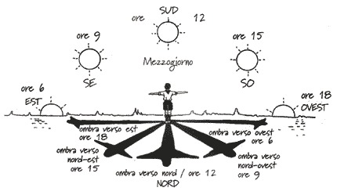

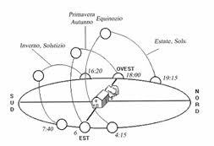

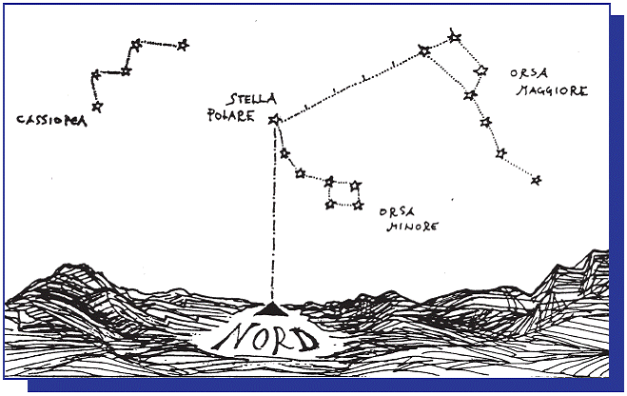

Come facciamo a sapere da che parte è il nord?:

Se guardiamo l’ombra di un oggetto tra le 12:00 e le 13:00 del pomeriggio questa indicherà il nord.

Se troviamo su un sasso o su un albero del muschio questo indicherà il nord perché il muschio cresce in luoghi umidi e senza sole meglio ancora se cerchiamo i funghi che ancor più precisamente rispetto al muschio si rivolgono sono e soltanto a nord;

Se di notte guardiamo la stella polare questa indicherà sempre il nord.

Quando viene tagliato un albero gli anelli risulteranno più distanziati a nord e più fitti (meno distanziati) a sud.

Va ricordato che i fiori indicano il sud quando sono inclinati.

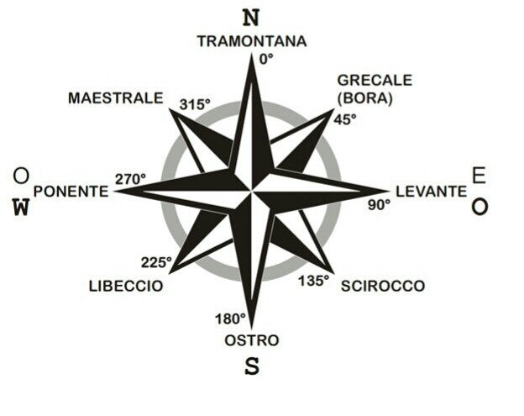

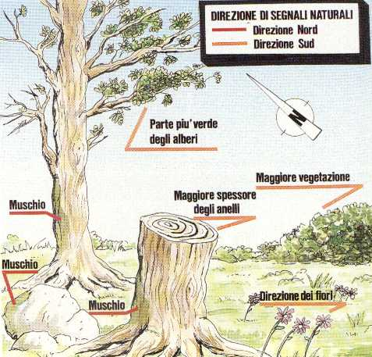

Concludendo, la prima lezione ha trattato i seguenti temi:

* orientamento della classe (vedi cartelli affissi a muro)
* analisi e riflessione sul costo per singolo studente nel bilancio dello Stato (presa di coscienza in termini di senso civico)
* connessione logica tra manifestazioni e fiere e localizzazione geografica, vedi Expo, BIT (Borsa internazionale del Turismo e Fiera internazionale del Mobile, entrambe a Rho) Infatti in EXPO il tema è l’alimentazione, perchè il nostro paese è famoso nel mondo grazie alle caratteristiche dei suoi cibi. Non solo, ma la Fiera Internazionale del Mobile è a Rho perchè la Brianza è conosciuta in tutto il globo per i suoi mobili.

Infine la Borsa Internazionale del Turismo, in quanto Milano è l’epicentro mondiale dei vari “tour operator“ che offrono pacchetti turistici (vedi concetto di pacchetto turistico come insieme di biglietto di partenza, rientro, albergo, noleggio auto ed escursioni)

* Infine è stata studiata la Regione Lombardia illustrata in FORMA SCHEMATICA IN BASE A UNA INTELAIATURA STRUTTURALE, ATTRAVERSO LE AUTOSTRATE CHE PERCORRONO LA REGIONE quindi localizzate le singole provincie oltre alla specifiche vocazioni produttive.
* MILANO – moda e informatica
* MONZA BRIANZA – produzione di mobili
* BERGAMO – industria edilizia
* MANTOVA – distretto agricolo
* VARESE – industria aeronautica e del “bianco” con capitale cinese
* PAVIA – distretto agricolo
* BRESCIA - industria siderurgica (riceve il ferro da Lecco che cuoce fino a farne acciaio da destinare all’industria edilizia bergamasca
* LECCO – produzione di ferro
* CREMONA – produzione di acciaio che invia a Varese per l’industria aerospaziale e a Torino per quella automotive)
* SONDRIO – area turistica montana
* COMO area turistica lacustre
* LODI area agricola
* Le principali reti autostradali che percorrono la Lombardia sono:

la A4 che si sviluppa tra Torino e Trieste

l’autostrada del Sole – A1 da Milano a Napoli

A10, (autostrada dei fiori) da Milano fino al confine con la Francia a Ventimiglia

A8 e tratto A9, (autostrada dei laghi) che collega Milano a Varese (A8) quindi il tratto Lainate Svizzera che si chiama A9

PREGO ESAMINARE LA FORMA STILIZZATA DELLA REGIONE LOMBARDIA CHE ANDREMO A RIPRENDERE COME SCHEMA PER LE RESTANTI 19 REGIONI ITALIANE (in tutto abbiamo in Italia 20 regioni e 110 capoluoghi di provincia)

**REGIONE LOMBARDIA – schema stilizzato**



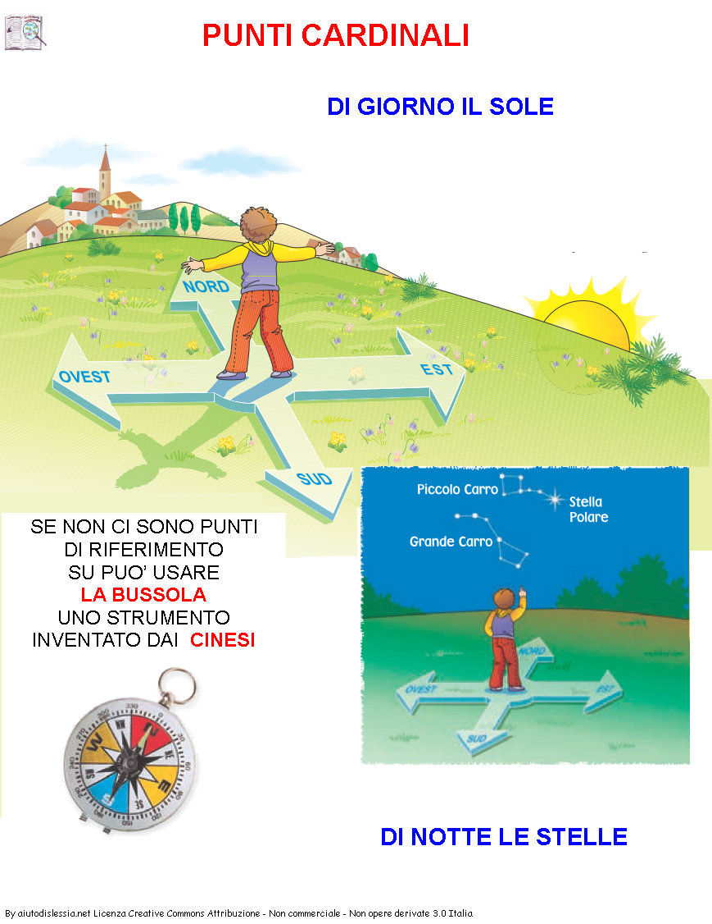

Riepilogo lezione numero 2 di geografia economica presso la 1a – AF dell’Istituto Cardano

Prof. Giovanni Carlini Studente Riccardo Alberton

***LE PROVINCE E LE SUB AREE DELLA LOMBARDIA***

Le province della Lombardia sono 12:

VARESE: vi é situata l'industria aerospaziale e l'industria del bianco (elettrodomestici) a capitale cinese.

COMO: è un importante zona di turismo lacustre.

MILANO: è definita la capitale della moda e anche un importante punto per l'informatica; vi è una forte presenza di turismo B to B, inoltre Milano ha la maggiore concentrazione di tour operator del mondo.

MONZA BRIANZA: distretto industriale del mobile.

BERGAMO: industria edile in collegamento con Brescia per l'industria dell'acciaio, che viene utilizzato per costruire case.

BRESCIA: secondo polo industriale italiano, presenta una grande industria dell'acciaio.

LECCO: viene lavorato il ferro, che fuso a Brescia produce l'acciaio.

SONDRIO: località di villeggiatura di montagna.

MANTOVA, LODI, PAVIA: il settore principale è quello agricolo.

CREMONA: altra importante industria dell'acciaio, che viene trasportato a Varese e Torino per la costruzione di auto ed aeri.

**Le sub aree della Lombardia:**

LOMELLINA: area agricola con una forte presenza di fattorie che vendono tipici prodotti locali.

OLTREPO' PAVESE: vi è una produzione di vino bianco.

FRANCIA CORTA: presenta numerose zone dedicate alla viticoltura e imbottigliamento del vino.

BRIANZA: la parte più ricca d’Italia.

Riepilogo lezione numero 3 di geografia economica presso la 1°A dell’Istituto Cardano

Prof. Giovanni Carlini Studentessa Martina Ibba

**COMPARAZIONE DELLA RICCHEZZA FRA STATI**

Uno degli argomenti più complessi è la comparazione tra Stati al fine di capire i rispettivi livelli di sviluppo. Un criterio che potremmo utilizzare a “colpo d’occhio” è la morfologia del territorio attraverso la presenza o meno di PIANURE CHE SIANO IRRIGATE E COLTIVABILI.

Normalmente una pianura in queste condizioni è sempre una fonte di ricchezza perché:

* assicura la coltivazione di generi alimentari (primario)
* permette la collocazione di industrie che attraverso la pianura trovano rapidi collegamenti (secondario)
* in presenza sia di primario che secondario abbiamo anche città e quindi terziario (servizi)

usando un linguaggio di sintesi, LA PIANURA IRRIGATA E COLTIVABILE è sempre una “Grazia di Dio”.

Partendo da questo SISTEMA DI CONFRONTO semplice e diretto poniamoci una domanda:

è **PIU’ RICCA LA GERMANIA O L’ITALIA, E perché** ?

Applicando il “concetto della pianura” appena espresso, è sicuramente più ricca la Germania, perché ha una superficie pianeggiante, irrigata e coltivabile grande 7 volte la Pianura Padana italiana.

E’ inequivocabile che la Germania sia più ricca dell’Italia (vedi produzione di latte da considerarsi come il cemento nell’industria edile)

Lo stesso paragone di applica alla Francia che gode di una pianura estesa ben 8 volte quella Padana!

Ampliando il ragionamento potremmo anche fare il confronto tra la Germania, Francia, Italia e la Russia ma qui le cose si complicano.

E’ vero che in Russia abbiamo grandi pianure, ma non sufficientemente irrigate e per di più in presenza di un clima non favorevole, ci troviamo sia in presenza di un’estesa tundra che steppa. Solo l’Ucraina presenta ancora una pianura fertile e lavorabile ma, anche in questo caso interviene una novità nei nostri ragionamenti: LA CULTURA.

Sulla CULTURA segue altra lezione dove parleremo anche di flussi migratori.

**CONFRONTO TRA REDDITI**

Un contadino siciliano che produce melanzane e carciofi guadagna mediamente 1.500 € netti /mese

Un contadino padano che produce riso e grano guadagna mediamente 5000 € netti /mese

Un contadino belga/olandese che produce tulipani guadagna mediamente 8000 € netti /mese

Nasce qui un confronto molto duro dove va ricordato che L’IMPRENDITORE E’ COLUI CHE INVESTENDO NELL’AZIENDA PRODUCE QUANTO E’ NECESSARIO IN QUEL MOMENTO SEGUENDO LE INDICAZIONI DEL MERCATO. E’ probabile (non scontato) che l’agricoltore siciliano stia producendo quanto già il nonno e il papà abbiamo lavorato.

**ATTENZIONE ALLA VERA RICCHEZZA**

**Quanti litri d’acqua si consumano al giorno?**

Al giorno, a Milano si consumano circa 350 litri d’acqua pro-capite, da qui deriva che ogni villaggio, città o centro abitato può esistere solo se in presenza di un corso d’acqua.Anche se nessuno se ne rende conto, la disponibilità di acqua pro capire è SINTOMO DI RICCHEZZA. Solitamente le persone se ne accorgono solo quando vivono in carenza di acqua. Nel DARFUR (Africa nord orientale) “si vive” con 1,5 litri di acqua al giorno pro capite e per di più anche mista a sabbia e fango!

Riepilogo lezione numero 3 di geografia economica presso la 1a – AF dell’Istituto Cardano

Prof. Giovanni Carlini Studentessa Belsone Martina

**IL SISTEMA DI PRODUZIONE ITALIANO**

L’Italia che produce si basa su 3 realtà:

* le grandi imprese
* le PMI a se stanti
* il sistema dei distretti (il più importante)

In distretti si basano su UNA FILIERA ovvero un insieme di PMI che singolarmente svolgono una parte del lavoro di realizzazione di un prodotto. Da tutte insieme abbiamo finalmente un bene finale vendibile.

La maggiore economicità del “sistema distretti” rispetto la grande imprese e le PMI a se stanti, è spiegata dalla produzione svolta che è in volume più elevata rispetto ogni altro tipo di azienda. Contando su un numero di pezzi prodotti al giorno più elevato, la distribuzione dei costi fissi (macchinari e impianti come i capannoni) comporta un peso sul prezzo di vendita del bene più leggero.

Il sistema Italia funziona su 101 distretti che comprendono più filiere.

Sul piano generale l’impresa Italiana conta 4,5 milioni di aziende con una media di circa 2,8 operai mentre, ad esempio quella tedesca è organizzata su 4,5 milioni di azienda ma con una media di ben 32 dipendenti l’una. In questi termini il sistema industriale tedesco vale circa 10 volte di più di quello italiano.

Riepilogo lezione numero 5 di geografia economica presso la 1a – AF dell’Istituto Cardano

Prof. Giovanni Carlini Studentessa Claudia Grieco

Nel settembre del 2000 la WTO( World Trade Organization = organizzazione mondiale del commercio) la Cina viene chiamata ad aderire perché la mano d’opera costa molto meno(2$/h) per cui gli americani portano le loro fabbriche in Cina.

La Cina non produce per se stessa, ma per l’Occidente così che i prodotti abbiano un pezzo più basso.

Dopo l’America molti altri stati spostarono le proprie aziende nei paesi dove la mano d’ opera sarebbe costata di meno, tra questi troviamo anche l’ Italia.

Nel corso degli anni però la disoccupazione giovanile è aumentata sempre di più, passando da un iniziale 7% all’attuale 42% di disoccupati giovanili in Italia.

Solo adesso, nel 2015, i vari paesi si stanno accorgendo che lo spostamento di queste aziende (DELOCALIZZAIZONE) è stato un errore.

Il primo ad accorgersene fu il presidente degli Stati Uniti d’America, Barack Obama, in occasione delle nuove elezioni al titolo di presidente; per farsi rieleggere decise di riportare le fabbriche che erano state precedentemente delocalizzate nella loro rispettive “città natale”, in cambio i proprietari d’impresa non dovranno pagare le tasse per 3-4 anni; questo fenomeno per ora vale solo per la Gran Bretagna e per gli Stati Uniti d’America.

Per colpa di questo fenomeno, la borsa cinese sta andando in ribasso perché sempre meno persone dell’Occidente comprano il “made in china”. Per risolvere questo problema la Cina dovrebbe produrre per se stessa, ma essendo governata da un partito comunista, ciò non può accadere perché non vogliono creare classi sociali.

Riepilogo lezione numero 6 di geografia economica presso la 1a – AF dell’Istituto Cardano

Prof. Giovanni Carlini Studente Christian Battagliero

Lezione sulla globalizzazione: i motivi, le cause, gli effetti e la crisi della globalizzazione.

Prof. Giovanni Carlini

*Sul concetto di “globalizzazione” c’è una grande confusione. Nel tentativo di chiarire il senso e sviluppo del fenomeno, sono stati scritti questi appunti.*

**Quando nasce la globalizzazione**

Si può affermare che la globalizzazione, nei suoi effetti pratici, nasce con l’entrata della Cina nel WTO (*World Trade Organization*) nel settembre del 2001 dopo ben 15 anni di sofferte trattative con il resto del mondo. In realtà l’ingresso cinese nel commercio mondiale deriva da un preciso invito fatto dagli Stati Uniti, per risolvere problemi interni al proprio paese e più genericamente a carico dell’Occidente.

**Perché la Cina è stata chiamata a far parte dell’economia mondiale/1**

Nei primi anni Settanta gli Stati Uniti, con la Presidenza Nixon, si trovarono ancora a combattere nel Vietnam una guerra senza il sostegno e favore della Nazione. Iniziata già nel 1961 con la Presidenza Kennedy e senza concrete possibilità di vittoria, la guerra ormai doveva essere chiusa. Il segretario di Stato, Henry Kissinger avviò quindi delle trattative segrete con la Cina per ottenere lo sganciamento degli Stati Uniti dall’Indocina. Il complesso dei rapporti politici che ne seguirono fu chiamato “diplomazia del ping pong” basandosi sul confronto sportivo delle rispettive squadre.

In pratica Kissinger disse alla Cina: *appena nel 1952 avete subito l’ultima carestia che ha provocato 25 milioni di morti* (2 volte e mezzo i caduti della sola 1° guerra mondiale in Europa), *noi possiamo risolvere il problema di secoli di povertà e miseria che affliggono la Cina, troviamo un accordo*? Seguendo questa strada, si giunse anche a una breve guerra cino-vietnamita (1979) su attacco cinese, successivo al definitivo disimpegno statunitense dal Vietnam (1975) e quindi la localizzazione di una serie di stabilimenti produttivi, con capitale americano, al fine di produrre a basso costo di mano d’opera (2 dollari l’ora) per le necessità del mercato statunitense.

**Perché la Cina è stata chiamata a far parte dell’economia mondiale/2** In realtà la Cina come distretto industriale per l’Occidente, non ha seguito solo il richiamo statunitense, ma è servita per risolvere un grave problema di malcontento che ha colpito negli anni Ottanta e Novanta tutto il mondo Occidentale.

In quell’epoca gli Occidentali godevano di un buon salario (sul piano nominale) senza però poter comprare effettivamente la quantità di beni desiderata. In pratica c’erano i soldi, ma non una quantità di beni a buon prezzo. Questo stallo provocò un disagio tale nella popolazione che ebbe la sua ripercussione schizofrenica sul voto oscillando tra destra-sinistra, centro destra/sinistra, lasciando anche il campo al terrorismo politico. Per risolvere questo stato di disagio e nell’impossibilità di ridurre gli stipendi agli operai e dipendenti (il sindacato avrebbe letteralmente divorato quell’azienda che avrebbe osato ciò) e anche per consentire al sistema industriale di riprendere a produrre per guadagnare e vivere, servì la valvola di sfogo cinese, in grado di ridurre a 2 dollari il costo orario rispetto i 32 euro/ora tedeschi e i 26 euro/h italiani.

**La delocalizzazione**

Si tratta di un fenomeno intimamente connesso alla globalizzazione, che comporta il trasferimento fisico della produzione dall’Occidente ai paesi emergenti (Brasile, Indonesia, Sud Africa, India e Cina) affinchè producano per le necessità dell’Occidente.

**Gli errori commessi**

Nessuno si è reso conto fino allo scoppio della crisi sub prime (2006-2007) che la delocalizzazione ha comportato la perdita di posti di lavoro in Occidente.

Detto in altri termini, se prima del 2000 l’Occidente era scontento avendo soldi ma poca merce, dal 2008 in poi si è trovato senza soldi (disoccupazione) e tanta merce a basso prezzo. In fondo la scontentezza è rimasta invertendo i fattori.

**Dal marzo 2012 si trova un primo correttivo agli errori della globalizzazione: *Reshoring***

Il Presidente degli Stati Uniti, nel 2012 stava rischiando la non rielezione causa una gravissima disoccupazione nel suo paese (e non solo, pensiamo anche all’Europa).

Chiesto aiuto alla facoltà di sociologia dell’Università di Chicago (la più importante del mondo su quest’argomento) fu formulata la teoria del *Reshoring,* in base alla quale si chiede agli industriali che hanno delocalizzato (già ricchi) di rientrare in Patria godendo di esenzioni fiscali e riduzioni nei prezzi di realizzazione dei nuovi impianti (diventando ancora più ricchi).

Il *Reshoring* è stato un successo negli Usa e in Gran Bretagna, mentre non è stato ancora recepito dai tedeschi, francesi e italiani.

**Un secondo correttivo agli errori della globalizzazione: *made in America***

Nella campagna elettorale per il secondo mandato presidenziale, nell’autunno del 2012, il Presidente Obama ha chiesto all’America di comprare “*made in America*” contrastando apertamente il “*made in China*”. Da quel momento in Occidente si va sempre più confermando una tendenza a isolare ed escludere le merci cinesi dagli acquisti, accelerando l’esodo dalla Cina delle fabbriche occidentali. Infatti la Cina, per l’intero 2015, ha accusato mese per mese importanti riduzioni nella quantità di beni prodotti, forti contrazioni nella borsa valori e il sospetto di una bolla speculativa immobiliare per 300mila o forse 500mila immobili invenduti, che stanno marcendo a Shanghai, frutto dei primi risparmi degli operai cinesi. Si può pensare che la Cina sia una vittima dell’Occidente? Francamente no. E’ stata concessa un’opportunità alla Cina producendo solo per l’Occidente, che ora deve proseguire per il benessere dei cinesi. Attualmente il governo comunista cinese è particolarmente attivo nella spesa per opere pubbliche e militari: sommergibili, portaerei, carri armati ferrovie ad alta velocità e dighe.

**Cosa si sarebbe dovuto fare per evitare la crisi della globalizzazione?**

Le aziende cinesi, brasiliane e altre avrebbero dovuto produrre anche e soprattutto per il loro paese anziché solo per l’Occidente. Questo però urta, ad esempio in Cina, nei progetti del Partito Comunista Cinese, che non può permettere la diffusione del consumismo in Cina, pena la perdita del suo potere.

**Conclusione**

Indubbiamente la globalizzazione pensata nel 2000, ovvero integrazione e convergenza tra le 9 culture del mondo ha fallito, questo è dimostrato dagli intensi flussi migratori in essere da diversi anni e particolarmente forti nel 2015. Non solo. Fatti come l’ISIS e la forte contrapposizione del mondo islamico verso l’Occidente, confermano la non volontà verso alcuna integrazione. Per di più la globalizzazione non ha mai voluto studiare la profonda e intima differenza tra culture (individualismo in Occidente contro il sistema delle tribù o caste o del “sta scritto così” che uniforma i comportamenti nelle restanti 8 culture del mondo).

Di fatto, senza dichiararlo, siamo tutti alla ricerca di un nuovo modello di relazione tra culture, alla luce dell’emergenza immigrazione e anche di un sistema produttivo industriale, che riconosca l’importanza della piena occupazione in ogni singolo paese dell’Occidente.

Si rammenta che è dall’Occidente (appena il 10% della popolazione mondiale e quella più ricca nel pianeta) che emergono le idee, concetti, punti di vista, progetti e visioni che muovono il resto del mondo, grazie alla ricerca scientifica e umana, realizzata indipendentemente dalla razza, casta, orientamento religioso e credenze dei suoi appartenenti. Per essere occidentali non serve nascere in un posto geografico specifico, ma credere nella parità di genere e nel valore delle idee come sistema di contradditorio sociale.

L’errore fondamentale della globalizzazione: le culture non vogliono convergere in un unico assetto di civiltà.

Prof. Giovanni Carlini

*La globalizzazione, nel modello pensato nell’anno 2000 si trova oggi in aperta crisi, dopo appena 15 anni. L’idea di fondo del modello era ed è ancora sostanzialmente molto semplice: portare il mondo a consumare come gli occidentali. Si credeva che bere tutti la Coca Cola, come portare le stesse scarpe da ginnastica o l’accesso al web avrebbe cambiato il mondo.*

**Il bisogno d’ampliare la base di consumo per abbattere i costi di produzione**

Sulla globalizzazione sono state scritte tante cose tranne quelle “nude e crude”: un bisogno estremo per le imprese occidentali d’allargare la base di consumo al fine di ridurre i costi del ciclo produttivo. Non si tratta d’essere cinici ma oggettivi, nel cercare di capire come e perché la globalizzazione sia stata un’occasione mancata per fare del mondo un posto migliore.

I diversi sistemi industriali occidentali negli anni a cavallo del 2000, si sono trovati di fronte a 2 scelte possibili: delocalizzare per ridurre i costi di produzione, oppure restare nel paese di origine cercando nuovi mercati di sbocco ampliando la base di consumo con l’intento di ridurre il costo per produrre. Questo è per quanto riguarda, nella globalizzazione l’aspetto puramente economico (il più importante). Sul piano culturale e politico, si pensò che portare milioni di persone al consumo e soprattutto all’accesso in internet, avrebbe modificato gli stili di vita nelle rispettive culture, per avvicinarli e farli convergere verso quelli occidentali. Qui è stato commesso l’errore fondamentale.

**Le 9 culture del mondo**

Tra il 1830 e il 1950 le 9 culture del mondo furono indicate in forma verticale, seguendo una logica d’importanza con al primo posto quella occidentale.

Dal 1950 l’ONU ha traslato da verticale a orizzontale le stesse 9 culture, evitando in questo modo, che una potesse affermare d’essere migliore delle altre. Inoltre, nel mondo occidentale (e solo in Occidente) si è considerata “obsoleta” la parola razza, facendola evolvere in civiltà. Mi spiego. Il termine razza si limita alla forma fisica: altezza, colore dei capelli, degli occhi e così via. In Occidente invece, contano le idee e i concetti, ovvero la capacità di saper esprimere un punto di vista, indipendentemente dalla statura o famiglia d’origine. Seguendo tale impostazione, la parola razza, non è che sia stata abolita, ma non è più necessaria perché si riferisce a troppi pochi aspetti della persona per cui è necessario evolvere in cultura o civiltà. Attenzione, quest’evoluzione concettuale dal livello di razza a civiltà è un passaggio solo Occidentale. Le 9 culture sono:

* Occidentale
* Latino Americana
* Africana
* Islamica
* Ortodossa
* Indù
* Buddista
* Sinica
* Giapponese

Esistono culture minori per numero di persone appartenenti, non per loro spessore di civiltà, quindi il riferimento corre alle seguenti realtà:

* Indiani d’America nelle diverse tribù ancora esistenti;
* Ebrei nel mondo e d’Israele;
* Maori (Nuova Zelanda);
* Eschimesi;
* Altre ancora più piccole come numero di appartenenti.

**Le 9 culture non convergono verso un unico assetto di civiltà**

Nel team che ha pensato alla globalizzazione, evidentemente non c’erano politologi, sociologi e filosofi ma solo uomini d’affari perché è stato dimenticato un aspetto fondamentale. Per poter analizzare trasversalmente le 9 culture si deve cercare un aspetto comune che è solitamente rintracciato nella sociologia delle religioni. Come s’interfacciano le 9 culture verso “il divino” seppur chiamato in forme diverse?

Ebbene c’è una sola civiltà che alla parola DIO ha tolto la “D” per concentrarsi sull’IO. Non che questo esprima una totale assenza di religiosità in Occidente, ma certamente l’IO che richiama il concetto di personalità è molto (troppo) sentito in Occidente. Addirittura il bisogno e culto della personalità individuale in Occidente, ha prodotto una società conflittuale e infelice affetta da nichilismo (bisogno d’affermare senza ascoltare nella cultura del nulla).

Un meccanismo comportamentale di questo tipo, vige in una sola cultura: quella occidentale.

Non solo, ma studiando il comportamento e il ruolo delle donne nella società occidentale, che sono passate dalle sole 2 funzioni ai tempi di Tucidide (quella affettiva e riproduttiva di 5mila anni fa) a scoprire nel 1916 quella produttiva, estetica e intellettiva a cui si aggiunse nel 1960 la funzione consumistica (da cui la società dei consumi) si scopre come questi passaggi siano solo occidentali, nel bene come nel male.

Ebbene, le altre civiltà non hanno seguito il modello occidentale per conservare le loro radici culturali e il riferimento non è solo per il modello delle caste in India o per la mentalità tribale (al posto dello Stato) in quella Africana, ma per un altro aspetto molto importante. Laddove in Occidente il punto di riferimento è IO nella sua estrema individualità, nelle altre civiltà il riferimento è a qualcosa che è stato già scritto e cui uniformarsi.

In Occidente il mio modello comportamentale è concentrato su di me (individualismo)

Nel resto del mondo il modello comportamentale è concentrato sulla comunità (collettività) utilizzando quanto sta scritto in libri (Corano, Talmud, Bibbia, manifesto del partito comunista, etc..) o in comportamenti consolidati (la tribù, la casta). Non che il modello collettivista sia migliore o peggiore di quello individualista estremo, ma certamente è diverso.

Ecco il motivo per cui le culture non vogliono convergere verso un unico modello comportamentale e il disconoscere queste dinamiche sociali porta al fallimento di ogni iniziativa in ambito di globalizzazione.

**Un altro aspetto di grande divisione tra civiltà**

Oltre al rapporto verso il divino, c’è un altro aspetto che divide inesorabilmente l’Occidente dal resto delle altre 8 civiltà: il concetto di Stato.

Con le paci di Vestfalia (1643) nasce in Europa il concetto di Stato che verrà confermato dal successivo illuminismo grazie a Voltaire, Rousseau e Montesquieu. Infatti da Rousseau abbiamo quella sintesi che definisce l’essere umano una bestia capace di evolvere in Uomo se appartenente alla società, quindi la tripartizione dei poteri studiata da Montesquieu per consentire allo Stato di funzionare.

Dall’Illuminismo segue la Rivoluzione industriale (1750), quella Americana, la Rivoluzione Francese, quella borghese, quindi ancora industriale e il nazionalismo con il socialismo e la democrazia. Tutti questi passaggi sono Occidentali nel bene come nel male, certamente però non si può occidentalizzare il resto del mondo senza aver vissuto questi 5 secoli di esperienze, lotte, sofferenze e successi. Ecco cosa la globalizzazione ha voluto appositamente dimenticare fallendo nel suo senso culturale. E ora?

Ora siamo in crisi senza un modello culturale e sociale per gestire il problema dell’immigrazione. L’immigrato è un ospite o una persona da assimilare nella nostra cultura? A questa domanda non è stata ancora offerta una risposta. Ecco il limite di una cultura, quella della globalizzazione che ha terminato il suo ciclo.

Riepilogo lezione numero 7 di geografia economica presso la 1a – AF dell’Istituto Cardano

Prof. Giovanni Carlini Studentessa Adrienne Silvia

Italia del Nord

L'Italia si trova sotto un arco Alpino e in particolare

**Liguria** che ha le seguenti sub aree:

* Riviera Ponente
* Riviera Levante
* Ventimiglia e San Remo che formano la Riviera dei Fiori
* 5 Terre (Parco Nazionale)

**Piemonte** con le seguenti Sub Aree:

* Langhe: viso rosso
* a Monferrato (sud-est) con vino e tartufi
* Canavese (nord-ovest) dove hanno tutte le manifestazioni sportivi invernali
* da Torino verso est Le Colline del Po

**in Lombardia** dove ci sono:

* Brianza- distretto industriale del mobile
* Lomellina- area agricola con una forte presenza di fattorie che vendono tipici prodotti locali
* Oltrepò Pavese- produzione di vino bianco
* Franciacorta- presenta numerose zone dedicate alla viticoltura e imbottigliamento del vino

**Alto Adige:**

* Valle dell'Adige
* Passo del Brennero che collega l'Italia con la Germania, una realtà economica che vale 10 volte quella italiana.

**Veneto:**

* Dolomiti è una montagna calcare per le vacanze che costa 600 euro/notte. Costa troppo allora le persone vanno a Cadore, una sub area che si trova tra il Veneto e il Friuli dove costano poco.
* Pianura Veneta

**Friuli:**

* la Carnia a nord di Udire si possono trova il prosciutto di San Daniele che è meno salato di quello di Parma
* tra l’altro in Carnia c’è anche il formaggio Latteria

Si conclude che a Nord dell'Italia I cibi hanno delle calorie tendenzialmente più basse (i nuovi cibi) rispetto quelli del centro e del sud con impegno calorico maggiore.

Che si ricordi l’eccidio delle Foibe (maggio 1945 a Trieste) ad opera delle bande partigiane comuniste italo-jugoslave.

Riepilogo lezione numero 8 di geografia economica presso la 1a – AF dell’Istituto Cardano

Prof. Giovanni Carlini Studente Eduard Psariuc

Culture e consumo

Nel 1916, a seguito della morte di milioni di uomini (esattamente di genere maschile) durante la Prima Guerra Mondiale, moltissime donne iniziarono ad andare a lavorare in fabbrica per poter guadagnare e sfamare la famiglia.

Fu proprio in questo periodo che, oltre ad acquisire una funzione economico-retributiva, in aggiunta alla tradizionali due, (affettiva e riproduttiva) le donne assunsero una funzione estetica.

Quest’ultima conquista portò il genere femminile a vestirsi, truccarsi o comportarsi in una certa maniera per piacere a se stesse, affermando sempre di più la loro personalità individuale.

Quest’affermazione della personalità individuale accresceva nelle donne (e in seguito negli uomini) la necessità di mettersi in mostra utilizzando un primo e sano esibizionismo che oggi possiamo dividere in patologico (es. mi vesto in un certo modo per piacere agli altri da cui dipendo) e normale (es. mi vesto in un certo modo per piacere a me stesso).

Questo esibizionismo e questa voglia di mettersi in mostra ebbero come conseguenza uno sviluppo del mercato consumistico sul quale le donne, con il passare del tempo, ebbero sempre più forza e potere. Alla fine della lezione abbiamo dedotto che ogni cultura presente sul globo (sono 9) ha un rapporto strettamente collegato con il mercato dei consumi, infatti, conoscendo una cultura, possiamo anche sapere quali sono i prodotti di cui necessita: è proprio per questo che l’82% dei beni e servizi che vengono realizzati in Italia sono esportati all’ estero mentre gli Usa, ad esempio, esportano solo il 12% del loro PIL.

Riepilogo lezione numero 9 di geografia economica presso la 1a – AF dell’Istituto Cardano

Prof. Giovanni Carlini Studente Leandro Leon

**Il medio oriente**

(comprende la: SIRIA,LIBANO,ISRAELE e CISGIORDANIA), ed è terra di guerra dal 1948.

Per capire cosa sta accadendo in quella terra sono stati consigliati dei film:

**FILONE MEDIO ORIENTE**

1•Lawrence d’Arabia

2•Exodus

3•Munich

4•La battaglia di Algeri

Allo studio del Medio Oriente si affianca anche quello sul nostro Paese:

**FILONE ITALIA**

5•La Ciociara

6•Il giorno della civetta

7•Il caso Mattei

Sul tutto si somma una riflessione culturale in senso lato sul mondo com’è cambiato e perchè

**CULTURALE**

8•A beautiful mind.

I 19 distretti in Lombardia sono:

1•Il distretto del mobile della Brianza

è specializzato nella produzione di mobili e oggetti in legno nonché di mobili in metallo e complementi di arredamento, prodotti che tradizionalmente si distinguono sia per la qualità dei materiali e delle rifiniture, sia per il design e lo stile.

2•Il distretto del giocattolo di Canneto sull'Oglio,

L’industria del giocattolo a Canneto sull’Oglio e nei comuni limitrofi ha avuto una grande importanza per lo sviluppo economico e sociale della zona.

Riepilogo lezione numero 10 di geografia economica presso la 1a – AF dell’Istituto Cardano

Prof. Giovanni Carlini Studentessa Marika Ren

ARGOMENTO 1: PIL (PRODOTTO INTERNO LORDO)

PIL= quantità di beni e di servizi, prodotti in un anno in uno stato

Pro-capite= ricchezza individuale di uno cittadino in un anno

TABELLA DEL PIL PROCAPITE ,RICAVATI NEL 2013 ; VALORI IN DOLLARI ALL’ ANNO

|  |  |  |
| --- | --- | --- |
| CINA | ITALIA | STATI UNITI D’AMERICA |
| 7000 | 34000 | 53000 |

Richiesta di analisi sulla base delle argomentazioni discusse in classe

Nel quotidiano economico più importante d’Italia, oggi è scritto che il PIL della Germania sta scendendo, mentre il Governo Italiano afferma che il PIL dell’Italia salirà. E’ giusto o sbagliato?

Meditando le 10 lezioni di geografia già svolte, abbiamo dedotto che se il PIL della Germania scende, anche quello dell’Italia scende perchè i due Stati sono strettamente legati nel settore industriale; come l’esempio fatto in classe della sedia (made in Germany), se poi divisa in pezzi, quest’ultimi sono fabbricati in Italia per poi essere assemblati in Germania.

ARGOMENTO 2: NOTIZIE D’ISRAELE (13 OTTOBRE 2015)

Un ragazzo di 14 anni ha coltellato una ragazza, poi è stato ucciso da un poliziotto. Il motivo di quest’atteggiamento è culturale ( seguono il “LIBRO” per essere migliori). La cultura Islamica ha come “Libro” il Corano, mentre quella Ebrea ha il Talmud.

ARGOMENTO 3: I DISTRETTI DELLA LOMBARDIA

In Lombardi ci sono 19 distretti industriali sui 101 dell’Italia:

* mobile in Monza e Brianza
* giocattolo del Connetto oglio che si trova vicino a Cremona
* calzettura a Mantova
* elettronica a Milano
* abbigliamento a Gallarate, verso Varese
* bottone di Brunello del Monte a Bergamo
* design (metadistretto) a Milano
* moda (metadistretto) a Milano
* metalli (ferro) a Lecco
* tessile a Lecco
* forbici a Lecco
* gomma a Sebino, provincia di Bergamo
* serico (seta) a Comasco vicino a Como

Riepilogo lezione numero 11 di geografia economica presso la 1A dell’Istituto Cardano

Prof. Giovanni Carlini con il contributo della Studentessa Giada Gobetto della 2B corso AFM

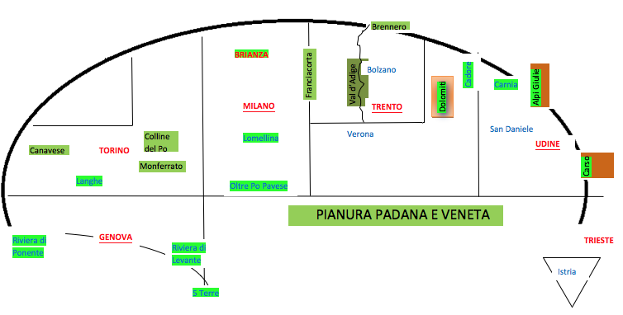

Riepilogo lezione numero 12 di geografia economica presso la 1a – AF dell’Istituto Cardano

Prof. Giovanni Carlini Studentessa Lozano Angelica

**CENTRO ITALIA**

Nelle Marche, in direzione ovest vanno riconosciute 2 catene montuose che rientrano nell’Appenino: l’Appennino Marchigiano e quello Ubro.

Proseguendo verso la Toscana va identificata la Valle Tiberina percorsa dal fiume Tevere e quindi formando il lago Trasimeno (in Umbria).

Il Centro Italia è “caro” agli italiani perché considerano questa terra come la culla dell’italianità (vedi la presenza del Savonarola, Dante Alighieri e altri grandi intellettuali intorno a Firenze).

Proseguendo verso ovest si trovano i Monti del Chianti, quindi la Val d’Arno (zona industriale di Firenze) e la sub area toscana del Chianti (tutte aree di produzione del noto vino). All’area del Chianti segue (sempre verso ovest) quella delle Colline Metallifere, intensa zona di produzione di olio extra vergine d’oliva in tutto il mondo.

Dalle Colline Metallifere a sud ovest si apre la Maremma con cinghiali e bufale diretti dai butteri (i Cow Boy italiani). Dalla Maremma sulla costa troviamo Orbetello e il Monte Argentario, famoso nel mondo per la riserva della WWF a tutela dell’airone.

Raggiungendo il mare c’è l’arcipelago Toscano, formato dall’ isola d’Elba, del Giglio di Capraia e minori, questa zona è molta scelta da turisti perchè bella, di qualità e conveniente.

A nord, sulla costa toscana va rammentata la zona della Versilia (molto cara come le Dolomiti in Veneto) e le Alpi Apuane da cui viene estratto il marmo già esportato in Nord America e in Asia.

Riepilogo lezione numero 13 di geografia economica presso la 1a – AF dell’Istituto Cardano

Prof. Giovanni Carlini con il contributo della Studentessa Martina Cataldi della 2B corso AFM

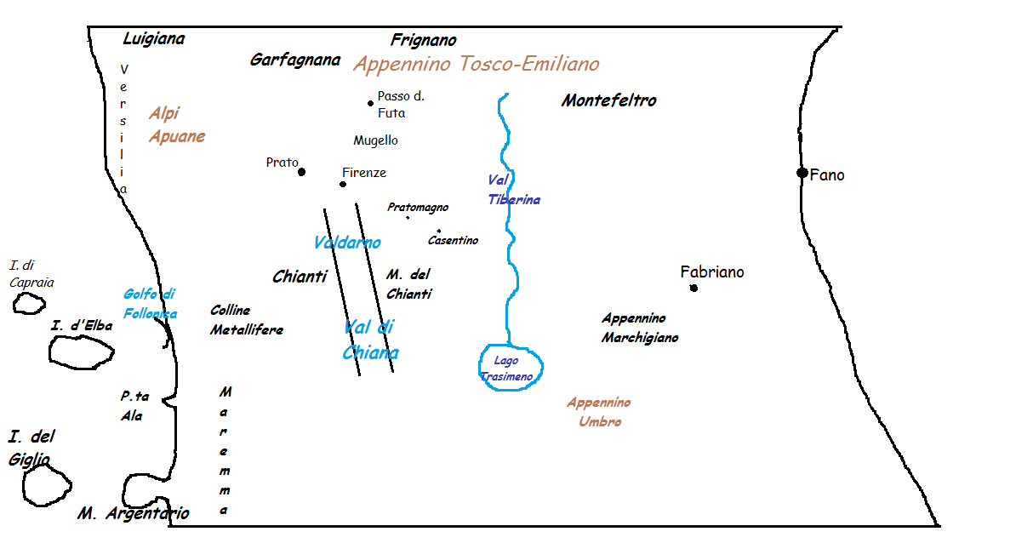

Riepilogo lezione numero 14 di geografia economica presso la 1a – AF dell’Istituto Cardano

Prof. Giovanni Carlini Studentessa ZHAO YIQING

**LA CINA ABOLITA LA LEGGE DEL ‘FIGLIO UNICO’**

Il 29 Ottobre il partito comunista cinese ha preso la decisione d’abolire la legge del ‘figlio unico’

La legge sulle nascite era stata adottata nel 1979 come soluzione del sovraffollamento e inquinamento.

Dal 2009 era stata data la possibilità d’avere due bebè alle coppie formate da figli unici.

Con la nuova legge questa possibilità sarà estesa a tutti.

**LAZIO**

Il Lazio è una regione di centro Italia

Tra le principali **città d’arte** figura, ovviamente, Roma (Venezia, Roma). Da sempre queste città accolgono milioni di visitatori con monumenti, luoghi di culto e piazze d’inestimabile valore artistico.

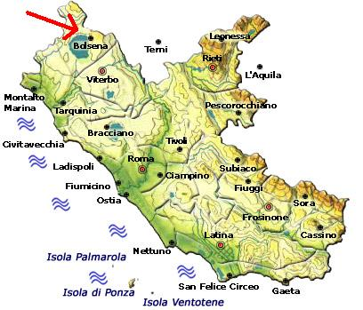

* Viterbo
* Rieti
* Frosinone
* Latina

Distanziano a 80 km da Roma

Riepilogo lezione numero 15 di geografia economica presso la 1a – AF dell’Istituto Cardano

Prof. Giovanni Carlini Studente Manuel Ciotti

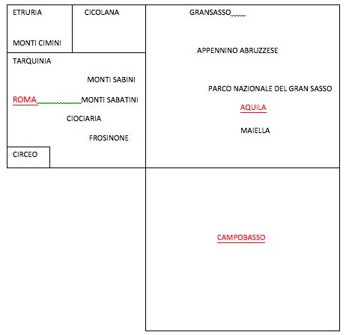

Riepilogo lezione numero 16 di geografia economica presso la 1a – AF dell’Istituto Cardano

Prof. Giovanni Carlini Studente Manuel Ciotti e Matina Ibba

RIASSUNTO DELLA LEZIONE SUI PARCHI NAZIONALI.

In Italia sono presenti varie zone protette che si chiamano parchi nazionali.

Un parco nazionale è un’area protetta aperta ai visitatori, in un anno in un parco nazionale italiano ci sono circa 20.000 persone.

Questo dato è molto basso rispetto ad un parco nazionale statunitense, siccome gli Stati Uniti registrano un entrata di visitatori pari a circa 2.500.000.

Nel nostro paese sono presenti ventiquattro parchi nazionali :

il gran paradiso è un parco situato tra due regioni, valle da osta e Piemonte.

Il gran sasso è un parco nazionale situato in Abruzzo ad est dell’Aquila.

Val grande è un altro parco che si trova in Piemonte.

Le cinque terre è una zona protetta situata in Liguria.

Stelvio invece si trova tra la Lombardia e il Trentino alto Adige.

Dolomiti Bellunesi invece è un parco in provincia di Belluno ossia in Veneto.

Appennino tosco-emiliano come già si può intuire dal nome è un parco nazionale situato tra le regioni dell’Emilia Romagna e la Toscana.

Arcipelago Toscano si trova in Toscana.

Foreste Casentinesi invece è situato tra le marche e la toscana.

I monti sibillini si trovano tra l’Umbria e le Marche.

La Maiella è situata in Abruzzo.

Abruzzo Lazio Molise si trova, come già è possibile intuire dal nome, tra queste tre regioni già citate nel nome del parco.

Circeo è invece collocato nel Lazio.

Alta Murgia è un parco situato invece in Puglia.

Gargano si trova in puglia.

Appennino Lucano val D’ Agri si trova invece tra la Puglia e la Basilicata.

Parco del Vesuvio è situato in Campania come si può evidentemente capire dal nome che fa riferimento al famoso vulcano ancora attivo nei pressi di Napoli.

Cilento si trova in Campania.

Pollino è collocato come Appennino Lucano val D’ Agri tra Basilicata e puglia.

Sila si trova in Calabria come anche Aspromonte.

Gli ultimi tre parchi sono tutti situati in Sardegna ossia Asinara, Golfo di Orosei e Gernargentu, e la Maddalena che personalmente è il posto più affascinante che io abbia mai visto.

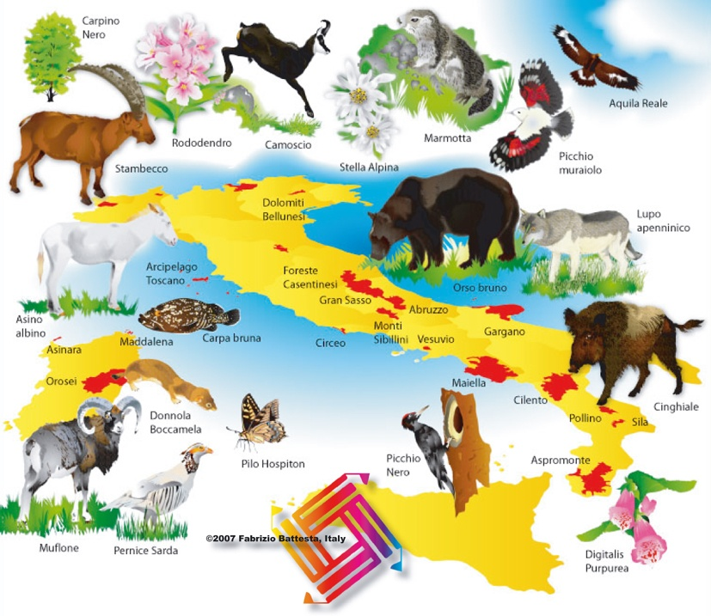

Riepilogo lezione numero 17 di geografia economica presso la 1a – AF dell’Istituto Cardano

Prof. Giovanni Carlini Studente Mehdi Fattorusso

IL FONDAMENTALISMO ISLAMICO

Il fondamentalismo: sono coloro che credono ma non discutono.

Il fondamentalismo è sempre stato un problema di ogni religione; ma più o meno tutte sono riuscite ad uscire da questa mentalità ma c'è ancora una piccola parte islamica  che la pensa ancora cosi .

Comunque il mondo arabo è sempre stato molto ricco e hanno inventato i numeri e sono stati i primi architetti ma questo è sempre stato un piccolo difetto.

Poi venne fuori un’associazione terroristica formata dal 10 percento dei musulmani chiamata "ISIS" che cambiando il senso delle parole del corano (libro di cui si basa la cultura islamica) cercano di convincere la gente ad uccidere gli  "Infedeli" in nome di dio cioè ALLAH.

Essi vogliono appropriarsi il territorio della Siria cosi a conseguenza portarono molte uccisioni per conquistarsi il territorio.

Gli **attentati del 13 e 14 novembre 2015** sono stati una serie d’attacchi terroristici a Parigi dove sono morte tante persone. Mentre gli attacchi erano ancora in corso, in un discorso televisivo il presidente francese ha dichiarato l’emergenza in tutto il Paese e annunciato la temporanea chiusura delle frontiere.

Il prof ci ha fatto un discorso che questi avvenimenti di cronaca devono essere approfonditi a scuola perché noi siamo i prossimi uomini e donne e dobbiamo essere istruiti per non farci sottomettere dall'ignoranza. Oggi l'inno francese è diventato un simbolo di libertà e noi ci siamo sentiti in dovere di ascoltarlo e dedicare un minuto di silenzio per le persone innocenti che sono morte redendoci cittadini migliori.

ATTENZIONE ATTENZIONE – un evento eccezionale ha attaccato con morti e feriti la nostra cultura. Prego far memoria alle lezioni sulle 9 culture che abbiamo già svolto.

Rispondendo a un moto di reazione occidentale ed europeo, qui viene allegata LA MARSIGLIESE, canto nazionale francese che in queste ore fa la differenza tra la civiltà e la democrazia contro le barbarie di chi ancor oggi pretende d’uccidere in nome di Dio.

Il Ministro dell’Università e dell’Istruzione ha emanato una circolare in merito che sarà meditata in classe. Nel frattempo TUTTI gli studenti sono pregati d’imparare e memoria questo inno nazionale.

I voti saranno di conseguenza.

[**La Marsigliese**](http://www.testimania.com/testitradotti/3643.html)

Allons enfants de la Patrie,

Le jour de gloire est arrivé!

Contre nous de la tyrannie,

L'étendard sanglant est levé!

L'étendard sanglant est levé!

Entendez-vous dans les campagnes

Mugir ces féroces soldats?

Ils viennent jusque dans nos bras

Egorger nos fils et nos compagnes!

Refrain

Aux armes, citoyens!

Formez vos bataillons!

Marchons! Marchons!

Qu'un sang impur

Abreuve nos sillons!

Que veut cette horde d'esclaves,

De traîtres, de rois conjurés?

Pour qui ces ignobles entraves,

Ces fers dès longtemps préparés?

Ces fers dès longtemps préparés?

Français, pour nous, ah! Quel outrage!

Quels transports il doit exciter!

C'est nous qu'on ose méditer

De rendre à l'antique esclavage!

(au Refrain)

Quoi! Ces cohortes étrangères

Feraient la loi dans nos foyers!

Quoi! Ces phalanges mercenaires

Terrasseraient nos fiers guerriers!

Terrasseraient nos fiers guerriers!

Grand Dieu! Par des mains enchaînées

Nos fronts sous le joug se ploieraient!

De vils despotes deviendraient

Les maîtres de nos destinées!

(au Refrain)

Tremblez, tyrans et vous perfides,

L'opprobre de tous les partis,

Tremblez! Vos projets parricides

Vont enfin recevoir leurs prix!

Vont enfin recevoir leurs prix!

Tout est soldat pour vous combattre,

S'ils tombent, nos jeunes héros,

La terre en produit de nouveaux,

Contre vous tout prêts à se battre!

(au Refrain)

Français, en guerriers magnanimes,

Portez ou retenez vos coups!

Epargnez ces tristes victimes,

A regret s'armant contre nous.

A regret s'armant contre nous.

Mais ces despotes sanguinaires,

Mais ces complices de Bouillé,

Tous ces tigres qui, sans pitié,

Déchirent le sein de leur mère!

(au Refrain)

Amour sacré de la Patrie,

Conduis, soutiens nos bras vengeurs!

Liberté, Liberté chérie,

Combats avec tes défenseurs!

Combats avec tes défenseurs!

Sous nos drapeaux, que la victoire

Accoure à tes mâles accents!

Que tes ennemis expirants

Voient ton triomphe et notre gloire!

(au Refrain)

Nous entrerons dans la carrière

Quand nos aînés n'y seront plus;

Nous y trouverons leur poussière

Et la trace de leurs vertus.

Et la trace de leurs vertus.

Bien moins jaloux de leur survivre

Que de partager leur cercueil,

Nous aurons le sublime orgueil

De les venger ou de les suivre!

(au Refrain)

per ascoltare il motto si consiglia: <https://youtu.be/w_8dafLxLcI>

Riepilogo lezione numero 18 di geografia economica presso la 1a – AF dell’Istituto Cardano

Prof. Giovanni Carlini Studentessa Asia Sammarco

Il MERIDIONE o MEZZOGIORNO vive principalmente di settori economici: primario e terziario.

Il tipo di agricoltura in meridione è di medio costo offrendo prodotti DOP.

Per quanto riguarda il turismo è diffuso ovunque nelle regioni del Sud Italia.

Vi è sia un turismo interno, ossia di persone del nord che tornano nella terra d'origine, sia di persone provenienti da ogni parte del mondo.

In Campania, nella penisola Sorrentina e sul golfo di Policastro, la presenza del Comando della Sesta Flotta americana a Napoli ha portato a un flusso importante di turisti, mentre la Sicilia è meta per francesi e tedeschi.

In Puglia, Basilicata e Calabria si parla di un turismo principalmente da italiani e non provoca, come nelle due precedenti regioni, un aumento dei costi ( se non che nella stagione estiva, per gli affitti degli appartamenti).

Il Sud essendo povero e con un tasso di disoccupazione pari al 25/30 % gode di fondi a pioggia alle future aziende che vorrebbero avviare la proprie attività.

Riepilogo lezione numero 19 di geografia economica presso la 1A – AFM dell’Istituto Cardano

Prof. Giovanni Carlini Studente Iron Clark Lagsac

Ecco qui sintetizzate una serie d’immagini che riguardano le nostre ultime lezioni di questi giorni dedicate al Mezzogiorno d’Italia:

**Il Cibo**

* **Napoli** - L'alimento napoletano più conosciuto nel mondo e simbolo della cucina italiana: la pizza
* **Altamura (Bari)** - è famoso per il pane di Altamura; si ottiene mescolando la semola rimacinata di grano duro con acqua e lievito naturale, detto "lievito madre", che si ottiene facendo fermentare una piccola quantità di pasta di pane preparata in precedenza.
* **Sicilia** - è famoso per il vino tra cui Marsala è stato il primo vino DOC. Dopo che per decenni il vino siciliano è stato utilizzato come vino da taglio per i vini francesi e piemontesi, per la forte gradazione alcolica.
* **Caserta** – è famosa per la mozzarella di bufala avendo la maggiore concentrazione di bufale d'Italia.

**LA CARTINA GEOGRAFICA**

***M O L I S E***

Isole Tremiti

**CAMPOBASSO**

**GARGANO**

**ISERNIA**

Monti della Meta

*P.N del Gargano

**BARLETTA**

*A P P. C A M P A N O Sannita*

*Sannio*

Monti del Matese

Terra di Lavoro

**FOGGIA**

T A V O L I E R E

C A P I T A N A T A

**BARI**

M U R G E

Terra di Bari

**BENEVENTO**

**CASERTA**

*GOLFO DI Gaeta*

M U R G E Tarantine

*P.N del Alta Murgia

**Avellino**

Tav. di Lecce

**TARANTO**

M U R G E Salentine

***P U G L I A***

Penisola Salentina

Terra di Otranto

**LECCE**

**BRINDISI**

*Irpinia*

*P.N del VESUVIO

*Piana del Sele*

C I L E N T O

*GOLFO DI SALERNO*

**SALERNO**

***ISCHIA***

Penisola Sorrentina

***C A M P A N I A***

**NAPOLI**

*GOLFO DI NAPOLI*

*P.N di CILENTO e

VALLE DI DIANO

**BASILICATA**

**MATERA**

**POTENZA**

Dolomiti Lucane

A P P. L U C A N O

Golfo di Policastro

*P.N del POLLINO

Piana di Metaponto

Bacino di Paola

La sila

Piana di Sibari

**A P P. C A L A B R O**

**CALABRIA**

CATENA COSTIERA

**CATANZARO**

GOLFO DI SANT’EUFEMIA

Marchesato

Vibo Valentia

**CROTONE**

L E S E R R E

GOLFO DI SQUILLACE

GOLFO DI GIOIA

**TROPEA**

ISOLE EOLIE

*P.N dell’Aspromonte

*Golfo di Castellammare*

*Golfo di Palermo*

**MESSINA**

*Golfo di Termini Imerese*

**Reggio di Calabria**

**PALERMO**

VAL DEMONE

VAL DI MAZARA

**TRAPANI**

MADONIE

PIANA DI CATANIA

**CATANIA**

M. EREI

**SICILIA**

Piana di Gela

M. Iblei

**AGRIGENTO**

GOLFO di Gela

GOLFO DI Augusta

VAL DI NOTO

**GELA**

**RAGUSA**

**Il Cibo**

* **Tropea** – famoso per la loro cipolla. Questa cipolla ha un aroma più forte e più dolce e la parte interna è succoso e più bianca di altre cipolle rosse ed è possibile fare una marmellata con esso.
* **Vibo Valentia** - Nduja, tipico salame calabrese piccante (ma anche dolce) un salume di consistenza morbida e dal gusto particolarmente piccante.
* **Catanzaro** - la città in cui c’è la produzione di un vino si chiama Bivongi rosso.

Riepilogo lezione numero 20 di geografia economica presso la 1A – AFM dell’Istituto Cardano

Prof. Giovanni Carlini Studentessa Adrienne Silva

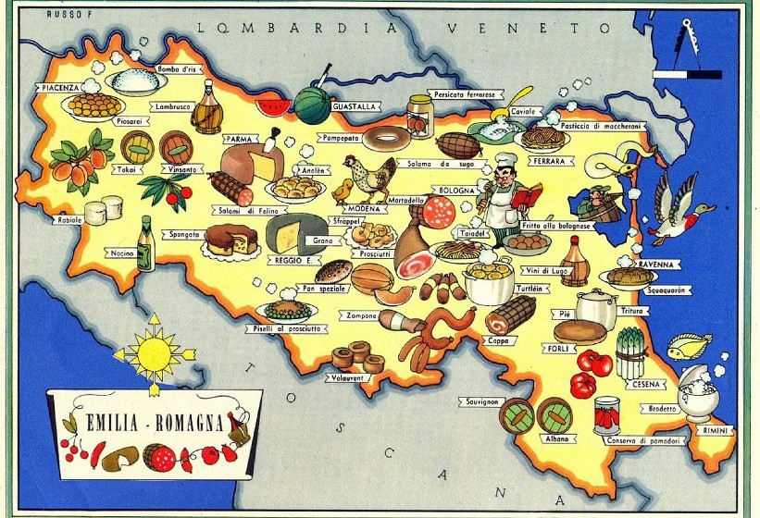

Segue la Toscana e quindi l’Emilia Romagna fisica.

LUNIGIANA

Garfagnana

Mugello

Casentino

Pratomagno

Laguna di Orbetello

Giglio

ARCIPELAGO TOSCANO

Golfo di Follonica

Isola d’Elba

Livorno

Alpi Apuane

Pistoia

Prato

Pisa

Firenze

Arezzo

Siena

Colline Metallifere

Grosseto

Monte dell’Argentario

Orbetello

APPENNINO TOSCO-EMILIANO

Monti del Chianti

Valdarno

MAREMMA

Val di Chiana

Versilia

Chianti

**Emilia-Romagna**

Piacenza

Delta del Po

POLESINE

Parma

Reggio Emilia

Bologna

Valli di Comacchio

Modena

ROMAGNA

Frigano

Garfagnana

APPENNINO TOSCO-EMILIANO

Parco Nazionale Dell’Appennino Tosco-Emiliano

Parco Nazionalle Delle Foreste Casentinesi-Monte Falterona-Campigna

Riepilogo lezione numero 21 di geografia economica presso la 1A – AFM dell’Istituto Cardano

Prof. Giovanni Carlini Studentessa Asia Sammarco

Parlando del Sud Italia, non si può fare a meno di parlare di DIETA MEDITERRANEA; uno dei primi a parlarne fu Ancel B. Keys, un filosofo americano che si insediò nel Cilento.

Con i suoi studi capì che adottando questa dieta, non solo la vita si allunga, ma diminuiscono le malattie cardiovascolari.

I prodotti che caratterizzano questa dieta sono: lavanda, olio, vino, pomodori, agrumi, verdura, frutta, pesce e mozzarella.

Il clima del bacino del Mediterraneo si può individuare anche in Australia, Argentina, Perù, Sud Africa, Washington e i Grandi Laghi questo perchè, se ipoteticamente si piegasse il globo, le due zone combacerebbero. Nel 2010 il Comitato dell'Unesco ha inserito la Dieta Mediterranea nella lista dei patrimoni culturali immateriali dell'Umanità.

Riepilogo lezione numero 22 di geografia economica presso la 1A – AFM dell’Istituto Cardano

Prof. Giovanni Carlini Studentessa Marika Ren

FRANCIA, GRANDE POTENZA ECONOMICA EUROPEA

La Francia è uno Stato europeo situato a nord-ovest rispetto l’Italia.

Nel suo interno vi sono molti fiumi (es: Loira, Reno) molto grandi che massicci che percorro da nord a sud. I francesi utilizzano i fiumi per commerciare e per il turismo. Infatti una chiatta può trasportare ben 25tonnelate, invece in Italia utilizziamo i camion che possono contenere 4,5 tonnellate, consumando lo stesso carburante. In Italia si produce energia elettrica dalle centrali idroelettriche (10% del totale mentre il 4% delle alternative) mentre in Francia dalle centrali nucleari che hanno in funzione 58 reattori. Ad esempio, se gli italiani spendono 60milioni per pagare l’energia elettrica in un anno, i francesi spendono all’incirca 18milioni per la scuola. I restanti 42milioni saranno utilizzati in materiali scolastici e benessere.

TABELLA

|  |  |
| --- | --- |
| STATI EUROPEI IN BASE ECONOMICA | STATI EUROPEI IN BASE MANUFATTURIERA |
| 1^ GERMANIA | 1^ GERMANIA |
| 2^ FRANCIA | 2^ ITALIA |
| 3^ ITALIA | 3^ FRANCIA |

Riepilogo lezione numero 23 di geografia economica presso la 1A corso AFM dell’Istituto Cardano

Prof. Giovanni Carlini Studentessa Asia Sammarco

**Il fallimento della globalizzazione**

Perchè si parla di **fallimento della globalizzazione**? Il crollo di borsa cinese, avvenuto nei primi giorni del 2016, non rappresenta un naturale evolversi dell'andamento dei corsi finanziari ma un vero crack, ovvero una rottura del sistema. Quando la stessa Cina (il partito comunista cinese) dichiara di non riuscire a raggiungere una crescita del PIL/2015 al 7%, significa che i 20 milioni di studenti che ogni anno escono dal circuito formativo, non troveranno, tutti lavoro, per cui ci sarà disoccupazione. Francamente, che anche in Cina ci sia disoccupazione, ci preoccupa poco, in Italia è al 42% mentre, mediamente in Europa al 22%! Messa in questi termini non si riesce a capire dove sia il problema, se non un particolare che tutti vogliono sempre dimenticare: la Cina è una dittatura comunista!

Il fatto che la Cina sia una dittatura, rappresenta un particolare molto importante. Nessuna dittatura, negli ultimi 50mila anni di storia (abbiamo un'idea chiara solo degli ultimi 5mila partendo da Tucidide) è mai sopravvissuta al malcontento popolare. Ne deriva che la Cina, per come la conosciamo oggi, ovvero dal 1950 al 2016, in termini di dittatura potrebbe evolvere cambiando in altra forma politica. Anche questo aspetto non potrebbe che dare sollievo a tutto il mondo. In realtà il possibile transito da un assetto dittatoriale a uno probabilmente nazionalistico, potrebbe comportare, in Cina, le rituali procedure di nazionalizzazione delle imprese presenti, che attualmente sono state realizzate con capitale occidentale. Facendo un esempio:

* il prof. Carlini, imprenditore, ha chiesto alla Banca dell'Etruria, in Italia, 150 milioni di euro per aprire uno stabilimento di produzione in Cina;
* la banca italiana ben volentieri (e con vera incoscienza) ha concesso il finanziamento;
* Carlini produce quindi in Cina e sta iniziando a guadagnare dopo aver costruito la sua fabbrica cinese;
* il partito nazionalista cinese, che ha sostituito quello comunista (proiezione2016) requisisce (nazionalizza) la fabbrica dell'imprenditore Carlini e lo fa in "nome del popolo cinese";
* Carlini protesta ma a rischio d'essere arrestato e percosso (come solitamente la polizia cinese agisce) fugge dalla Cina (in effetti in questo momento c'è il fuggi-fuggi dalla Cina cercando d'abbandonare quel paese sul piano degli investimenti fatti nel timore di perderli)
* Carlini senza più fabbrica non potrà restituire i suoi 150 milioni di euro alla Banca dell'Etruria. A questo punto è possibile che la banca fallirà.
* Stiamo descrivendo il **fallimento della globalizzazione**.

**Non è finita**: il signor Bianchi, che fa il commesso all'Esselunga e ha un conto corrente bancario presso la Banca dell'Etruria, dove i suoi risparmi li ha investiti in obbligazioni bancarie convertibili, per non rischiare, nonostante questo perderà tutto. Ecco come chi, pur essendo completamente estraneo alla vicenda cinese e in fondo allo stesso meccanismo della globalizzazione, si trova immischiato in termini di fallimento. **Qui ha fallito l'imprenditore (incauto e non acculturato adeguatamente) La banca (stupidamente non ha formato i suoi quadri credendo che l'economia fosse tutto, dimenticando l'importanza del peso politico sul calcolo del rischio) e il privato cittadino.**

Concludendo, un'epoca si è chiusa: la globalizzazione. Aprendo la globalizzazione nel 2000, invitando la Cina ad entrare nel WTO, oggi nel 2016 possiamo iniziare a scrivere l'epitaffio di un qualcosa che è nato male, è stato gestito peggio e ci ha portato a livelli di disoccupazione mai raggiunti nella nostra storia.  La globalizzazione ha fallito la sua missione non raggiungendo le promesse. Non è possibile aiutare il resto del mondo, quando la nostra esistenza dignitosa (diritto a un lavoro stabile su cui costruire una vita che abbia la sua continuità) non è assicurata. Con la globalizzazione abbiamo introdotto nella vita degli occidentali (quelli che avrebbero dovuto aiutare il mondo) l'incertezza, ovvero un sistema destabilizzato in cui lavorare.

**Non è finita**. Un'altra vicenda, completamente sganciata dalla globalizzazione insiste sul suo fallimento; il riferimento corre al prezzo del petrolio. **Da una quotazione di 80 dollari abbondanti al barile, oggi, solo 2-3 mesi dopo, stiamo sfiorando i 31 dollari e probabilmente raggiungeremo nuovamente i 25 dollari (che sarebbe il giusto prezzo).**  Al di là della polemica su quanti, Paesi e aziende, ci mangino sopra al prezzo del petrolio (troppi) resta il fatto che l'Arabia Saudita comprime al ribasso il prezzo del greggio per escludere l'Iran dal mercato in seguito alla sua promessa di non produrre ordigni militari per i prossimi 15 anni da lanciare su Israele. Quella in atto in Medio Oriente sul petrolio non è da considerare una guerra semplicemente commerciale, ma trova alimenti anche in un aspetto ideologico all'interno della fede musulmana (l'Isis in realtà è appena un teppista per l'Arabia Saudita) che trova contrapposti gli sciiti ai sunniti. Sul piano globale, un greggio che costa al mattino 31 dollari e alla sera potrebbe raggiungere i 131 dollari al barile, appena il primo missile iraniano verrà inviato ai sauditi, rappresenta un grave elemento d'instabilità che conferma ancor di più il **fallimento della globalizzazione.**

Riepilogo lezione numero 24 di geografia economica presso la 1A corso AFM dell’Istituto Cardano

Prof. Giovanni Carlini Studentessa Adienne Silva

Spagna

Costa Verde

Costa Real

Valencia

Costa Brava

Barcellona

Costa de la Luz

Santiago de Compostela

Rias Baja

Costa del Sol

San Sebastian

Bilbao

Santander

Rias Alta

Mucia

Murcia

Sevilla Cordoba Granada

Andalusia

Sierra Nevada Malaga

Extremadura

La Roja

Valladolid

Castiglia e Leon

Sistema Centrale Madrid

Galizia

Castiglia – La Mancha

Toledo

Sierra Morena Cordigliera Betica

Valecia

NEI

Catalogna

PIRE

Aragona

Sistema Berico

Saragozza

Navarra Pamplona

Provincie Basche

Cantabria

Cantabrica

Asturie

Cordigliera

Costa Dorata

Costa Aza Har

Costa Luminosa

Costa Blanca

Riepilogo lezione numero 24 di geografia economica presso la 1A corso AFM dell’Istituto Cardano

Prof. Giovanni Carlini Studente Christian Battagliero

**CRISI SUBPRIME**

*Crisi scoppiata nel 2006 negli USA, che ha avuto influenze sull'economia mondiale, soprattutto quella occidentale, innescando così la peggior crisi dai tempi della "grande depressione del 1929".*

L'inizio fu l'attacco terroristico alle "Twins Towers" di New York l'11 settembre 2001.

La presidenza Bush per evitare la crisi si affidò a un piano consigliato da Phil Gramm.

Portare al massimo potenziale l'industria edile.

Il piano consisteva nella facilitazione alla concessione del mutuo per l'acquisto della prima casa.

Le banche erano vincolate nel prestare denaro, ciò però non aveva ripercussioni, perché si liberano subito del rischio vendendo obbligazioni del valore pari a quello del prestito, così facendo l' istituto di credito è pronto per riscuotere gli interessi senza aver rischiato.

L'esempio di John, cittadino statunitense, che volle acquistare una casa, ma con il suo reddito basso non ne aveva la possibilità, così andò in banca per chiedere 100.000 dollari in prestito. Concesso compra la casa. La banca ha come garanzia non il nome del Signor John, ma l'immobile che dopo qualche mese viene rivalutato a 150.000 dollari, ben 50.000 dollari in più rispetto a quanto era stato pagato quindi venduto alla banca e monetizzata la differenza.

Questo non è stato fatto solo da John, ma da tutti.

Quando il ciclo si è invertito portando al calo dei prezzi delle case, le persone non potendo pagare il muto hanno abbandonato gli appartamenti che sono stati confiscati dalle banche. In questo modo le banche americane si sono trovate con tanti, ma tanti immobili, che non sono riuscite a vendere a nessuno quindi sono fallite anche le stesse banche: 500!

Gli osservatori della crisi hanno evocato precise responsabilità. Molti hanno sottolineato le pratiche predatorie dei prestatori subprime e la mancanza di una effettiva supervisione da parte delle autorità governative

La crisi nata nel 2006, giunse in Europa nel 2008 attiva fino al 2014. Oggi nel gennaio del 2016 non sappiamo cosa aspettarci.

Riepilogo lezione numero 25 di geografia economica presso la 1A corso AFM dell’Istituto Cardano

Prof. Giovanni Carlini Studentessa Adrienne Silva

Il Caso Mattei

Ing Enrico Mattei, fu il capo dell'Eni e commissario dell'Agip. Con il suo aiuto (ricerche petrolifere in Val Padana) fu sviluppata l'economia italiana: furono scoperti vari giacimenti di metano fra Piacenza e Milano.

Per cercare petrolio, l’ENI si spinse in Medio Oriente partendo dalla Tunisia in cui si aprì la possibilità di costruire una raffineria.

In realtà l’Ing. Mattei si spinse verso una nuova e completamente innovativo sistema di relazione con i paesi estrattori di petrolio aumentando dal 50 al 75% il prezzo (condivisione degli utili da greggio estratto) ma pagando solo in natura, ovvero offrendo tecnologia anziché denaro!

Si tratta dello stesso sistema che è stato applicato dall’Italia qualche giorno fa con l’IRAN per la vendita di 17 miliardi di greggio contro merci italiane.

Con le novità apportate da Mattei nei rapporto tra Paesi consumatori e produttori, lo Stato moderno assume delle responsabilità molto precise per il benessere dell'economia capovolgendo il vecchio sistema colonialista. Gli altri paesi consumatori di petrolio non furono per niente d'accordo con il signor Mattei.

Morì in un incidente nel suo aereo dell’ENI mentre tornava a Milano da Gela.

Con Mattei si è aperta e chiusa un’era che ha reso onore all’Italia.

Riepilogo lezione numero 26 di geografia economica presso la 1A corso AFM dell’Istituto Cardano

Prof. Giovanni Carlini

***DOVE CERCARE LAVORO***

In Italia abbiamo 2.000 km di autostrade divise in

* importanti = tutte le autostrade d’Italia
* strategiche = situate in punti importanti sul piano commerciale come la A4 (Torino - Trieste) e la A1 (Milano – Napoli)



La A4 è quella autostrada che coglie le città dove sono dislocate le maggiori industrie italiane:

|  |  |  |
| --- | --- | --- |
| CITTA’ | TARGA | INDUSTRIA |
| Torino | TO | Automobilistica |
| Novara | NO | Rubinetteria e valvole |
| Milano | MI | Moda e informatica |
| Bergamo | BG | Edilizia |
| Brescia | BS | Siderurgia |
| Verona | VR | Interporto e scambi commerciali con Germania |
| Vicenza | VI | Oreficeria |
| Mestre | Non è provincia a se restando sotto Venezia | Petrolchimica |
| Padova | PD | Alta concentrazione di PMI  (piccole-medie industrie) |
| Pordenone | PN | Industria del bianco |
| Udine | UD | Mobili per camerette dei bimbi e sedie per cucina |
| Trieste | TS | Cantieri navali |
| Vercelli | VC | Industria alimentare, riso |

Una delle differenze tra Nord e Sud Italia è la situazione lavorativa, in particolare la percentuale di disoccupazione: Nord 5%, Sud 37%.

Passiamo ora all’analisi delle attività presenti in alcune provincie o città del Nord Italia:

* TORINO: distretto industriale (concentrazione d’industrie che creano articoli utili alla realizzazione dello stesso prodotto finito); presenza di una filiera aziendale del tipo “automotive” (vedi FIAT) con una elevata presenza di operai.
* VERCELLI: produzione del riso.
* NOVARA: industrie di rubinetteria con presenza di operai seppur in numero inferiore rispetto a Torino.
* MILANO: presenza di turismo particolarmente legato al settore della moda e di aziende operanti nel settore dell’informatica.
* BERGAMO: imprese edili.
* BRESCIA: produzione e lavorazione di acciaio per l’industria edile.
* VERONA: polo logistico e fieristico (elevato passaggio di TIR esteri in particolare dalla Germania e svolgimento di fiere di settore).
* VICENZA: sede di aziende di lavorazione e produzione di gioielli e bigiotteria.
* PADOVA: presenza di circa 60.000 piccole e medie imprese (PMI) con la media di 30/35 dipendenti.
* MESTRE (VE): industrie del settore petrolchimico.
* PORTOGRUARO (VE): località turistica di mare che vanta la presenza di parecchi stranieri, per lo più tedeschi, in quanto meta economica. Meta turistica legata al divertimento è la città di Rimini e i paesi circostanti, località turistiche più costose si trovano nella zona del Garda.
* PORDENONE: industria “del bianco” (elettrodomestici), marchi famosi nel mondo sono Rex e Sangiorgio.
* UDINE: produzione di sedie impagliate.
* TRIESTE: cantieri navali (Monfalcone).

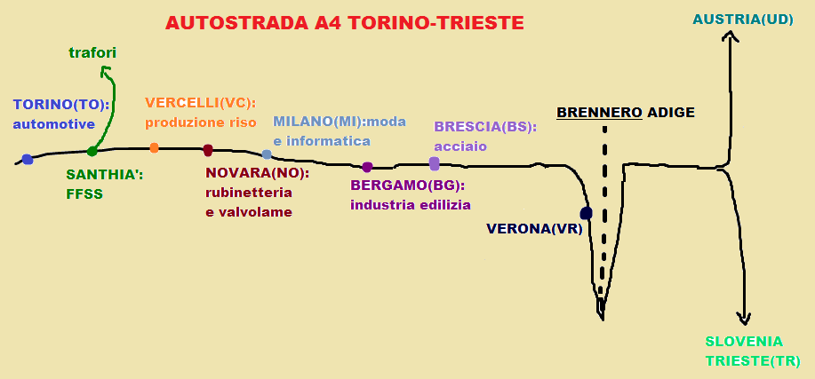

Riepilogo lezione numero 27 di geografia economica presso la 1A corso AFM dell’Istituto Cardano

Prof. Giovanni Carlini Studentessa Asia Sammarco

**IL GIORNO DELLA CIVETTA**

In una cittadina sicilana durante le prime luci dell'alba viene assassinato Salvatore Colasberna, imprenditore edile della zona. A gestire il caso è il capitano Bellodi, giovane uomo del nord.

Avviate le indagini, decide per prima cosa d’andare in una casa vicina al luogo del delitto, dove pensa ci possa essere un potenziale testimone oculare; ad abitare la casa sono Gaetano Nicolosi e la moglie Rosa. Questa Signora inizialmente non vuole collaborare inoltre in paese c'è una forte atmosfera d’omertà. Lo stesso giorno dell'omicidio scompare anche il signor Nicolosi, si pensa che non sia casuale, ma che sia stato fatto sparire perchè aveva visto l'assassino.

Sulla moglie di Nicolosi, Rosa, girano voci secondo le quali la donna abbia fatto cornuto il marito, infatti molti hanno motivo di credere che sia stato un delitto passionale dove Nicolosi, scoperti i tradimenti della moglie con Colasberna, l'abbia ucciso (inizialmente Nicolosi lo davano per latitante proprio per questo motivo), il capitano esclude fin da subito questa ipotesi.

Rosa chiede aiuto a Don Mariano per trovare il marito.

Il capitano ha un confidente, Parrinieddu, che dà lui qualche indizio per capire chi siano il mandante e l'assassino, senza però svelare tutta la verità. I principali sospettati sono Zecchinetta (giocatore d'azzardo) e Don Mariano e tutti i suoi affiliati che controllano (anche loro imprenditori edili, ma con alle spalle loschi movimenti). Pizzuco mette una bomba all'interno della macchina del capitano che poi però fa disarmare sotto ordine di Don Mariano; Pizzuco e Zecchinetta vengono arrestati, ma successivamente rilasciati.

A essere arrestato, grazie alla soffiata di Parrinieddu, che dice dove si trova l'arma del delitto, è anche Don Mariano, ovviamente rilasciato poco dopo grazie alle sue conoscenze.

Nel cemento viene ritrovato un cadavere, inizialmente si presume sia quello di Nicolosi, ma si scopre poi essere quello di Parrinieddu, troppo scomodo a Don Mariano.

Bellodi viene trasferito, la mafia vince.

COMMENTO

In Sicilia deve davvero risultare difficile risolvere casi, tutti vedono, tutti sentono, tutti sanno e nessuno parla. PERCHE'? Omertà. PAURA.

Si teme la salute della propria famiglia e di se stessi, le persone sono impaurite e sottomesse dai più potenti, che utilizzano la violenza per azzittire o far sparire le persone scomode che hanno visto troppo e intendono parlare. La mafia ha potenti mezzi (soldi) e conoscenze per manipolare le situazioni. Bellodi pur avendo lottato in ogni modo possibile e con ogni mezzo a sua disposizione contro la mafia e i suoi suprusi, comunque ha perso ed è stato trasferito; il finale mi da sinceramente molto fastidio, fa capire che nonostante tu ci prova la mafia trova il modo di cambiare le carte a suo favore, malgrado l'interpretazione che ho dato a questo film penso che la battaglia contro la mafia debba essere combattuta, non ci si deve sottomettere, non si deve vivere nella paura, sarebbe come "dargliela vinta".

Riepilogo lezione numero 28 di geografia economica presso la 1A corso AFM dell’Istituto Cardano

Prof. Giovanni Carlini Studentessa Asia Sammarco

LA CIOCIARA

La pellicola è in bianco e nero; film si svolge durante la seconda guerra mondiale. Le protagoniste sono Cesira, bellissima donna con carattere forte, e la figlia Rosetta, le due gestiscono un negozio di alimentari a Roma.

Roma è di continuo bombardata, per sfoggire a questi orrori le due decidono si rifugiarsi a Sant'Eufemia vicino al paese di origine, lasciando il negozio nelle mani di Giovanni, vecchio amico del defunto marito di Cesira, con il quale la donna ha avuto un rapporto intimo proprio prima di partire.

Il treno, su cui sono salite per raggiungere la meta ha subito un guasto, così decidono di proseguire a piedi, portandosi i bagagli sulla testa; stanche si dirigono in una casa dove alloggiare per la notte, per poi ripartire il mattino seguente.

Giunte a destinazione vengono calorosamente accolte da tutti e sistemate insieme ad altri sfollati.

Qui Cesira conosce Michele giovane colto antifascista molto convinto che s’innamora di lei.

Michele porta a casa due soldati inglesi da ospitare per la notte, nessuno eccetto Cesira e Rosetta li ospita per paura di essere scoperti e fucilati da quelli italiani/tedeschi per aver nascosto dei nemici, passata la notte i due vanno via.

Il cibo scarseggia e inoltre è da dividere tra molte persone, così Cesira e Michele decidono di andare in città per comprare qualcosa, qui incontrano una donna che è impazzita di dolore per la morte del figlioletto; in lontananza vedono arrivare dei soldati tedeschi così vanno a rifugiarsi da un amico di Michele, qui di cibo ce n'è addirittura in abbondanza, Cesira riempe la borsa di generi alimentari di ogni tipo. Proprio quando stanno per andare via scatta l'allarme bomba, passato tutto dopo pochi minuti, salvi, tornano a casa.

Un paio di giorni dopo arrivano dei soldati tedeschi che ordinano di dar loro del cibo e acqua, inoltre hanno bisogno di qualcuno che li conduca alle montagne, decidono che sarà Michele a guidarli.

Arrivano gli americani e gli sfollati si dividono, c'è chi li segue e chi va giù a valle, Cesira e Rosetta invece vogliono tornare a Roma.

Stremate per il viaggio si fermano in una chiesa cadente per riposare, al risveglio vengono aggredite da dei soldati turchi, alleati con la Francia, che le stuprano.

Rosetta traumatizzata si chiude in se stessa.

Le due dopo aver fatto un pezzo del tragitto a piedi, vengono scortate in un paesino da Florindo uomo superficiale con cui la piccola Rosetta passa la notte all'oscuro della madre, che non trovandola accanto nel letto pensa sia andata a cercare Michele; una donna le comunica che la figlia si trova col camionista e che Michele è stato fucilato. La figlia tornata a casa la mattina seguente viene rimproverata e picchiata dalla madre che le comunica poi la morte dell'amico.

Il film termina con le due che piangono la morte del ragazzo, cercando di darsi conforto a vicenda.

COMMENTO

Il film mi ha toccato molto, mi ha fatto capire quante mostruosità vi erano in tempo di guerra e quanto le persone in tempi del genere siano disposte a rinunciare.

Michele ha un comportamento che a seconda dei punti di vista può sembrare stupido o coraggioso, io penso che lui abbia saputo fin dall'inizio gli orrori a cui il paese sarebbe andato contro e non abbia aderiito al fascismo proprio per questo, mantenendo il suoi ideali antifascisti fino alla fine.

Michele e Cesira sono molto sfacciati dicendo sempre quello che pensano a volte non calcolando gli effetti collaterali che le loro parole causano.

Per quanto riguarda lo stupro e l'aggredire una ragazza così piccola e indifesa come Rosetta, penso sia una cosa che solo dei mostri siano in grado di fare.

Inoltre ho capito che è importante superare qualsiasi ostacolo con accanto le persone più care, su cui puoi sempre contare e che sempre t’appoggeranno.

Riepilogo lezione numero 29 di geografia economica presso la 1A corso AFM dell’Istituto Cardano

Prof. Giovanni Carlini Studente Manuel Ciotti

Le Alpi sono una catena montuosa che tracciano il confine tra l'Italia la Svizzera l'Austria la Francia e la Slovenia.

Le cime più elevate sono collocate in valle d'Aosta, al confine con la Francia, come per esempio il Monte Bianco, la montagna più alta d'Italia.

Per andare a Parigi passando per il traforo del Monte Bianco si deve prendere l'A4 a Milano proseguendo verso Santhia, dove c'è una diramazione e si deve andare verso il traforo del Monte Bianco. Santhia è il più grande deposito ferroviario italiano.

Tramite il passo del Brennero si può raggiungere Monaco di Baviera. Partendo da Milano ci si deve dirigere verso Rovereto, Trento, Bolzano e si arriva al Brennero, per poi proseguire verso Monaco di Baviera raggiungibile in 8 ore circa, stesso tempo impiegato per la direzione Parigi.

Invece per dirigersi verso Vienna si deve prendere l'A4 verso Venezia raggiungendo così Portogruaro, Pordenone Udine e arrivando al Passo di Tarvisio.

**Passi, trafori presenti in Italia sulle Alpi:**

Traforo Col di Tenda: Il traforo stradale del Colle di Tenda è un tunnel situato sotto il Colle di Tenda. Collega Italia e Francia.

Traforo del Gran San Bernardo: è situato in Valle d'Aosta e collega Italia e Svizzera.

Traforo del San Bernardino: Collega Svizzera e Italia.

Traforo del Monte Bianco: questo traforo passa per il monte italiano più alto e collega Italia e Francia.

Passo dell'Agnello 2748m Confine Italia-Francia

Passo dello Spluga 2503m Confine Italia-Svizzera

Passo della Lombarda 2351m Confine Italia-Francia

Passo del Piccolo San Bernardo 2188m Confine Italia-Francia

Passo del Moncenisio 2083m Confine Italia-Francia

Riepilogo lezione numero 30 di geografia economica presso la 1A corso AFM dell’Istituto Cardano

Prof. Giovanni Carlini Studentessa Pan Giulia

Il libro di prof. Carlini

Prima di iniziare la lezione, il prof ci ha parlato del motivo di perché non vuole vendere uno dei due libri a noi. Il motivo è semplice, che per leggere questo libro bisogna avere almeno un 25 anni di vita di coppia. Se leggessimo adesso, che non abbiamo questa esperienza, non potremmo capire.

Il lavoro a tempo determinato ha introdotto nella società che stiamo vivendo, uno stato d’incertezza, addirittura le persone non sono in accordo neppure sul fatto che siamo in un’era d’incertezza, però nessuno è andato avanti contro l’incertezza. L’incertezza in ambito lavorativa ha una diretta relazione con quella personale-privata il che significa che il 60% delle coppie che convivono si lasciano, il 42% delle coppie sposate divorziano. Tutto ciò non c’era quando il lavoro era stabile, quindi l’instabilità del lavoro si è trasferita nella instabilità relazionale, le persone oggi, sono più instabili rispetto prima, non è detto che sia un male o un bene. Da un’indagine sociologica con l’aiuto di 56 famiglie il prof. è riuscito a scrivere delle conclusioni per vivere in maniera stabile. Il libro nasce per chi è in difficoltà e non si riesce a vivere in una maniera serena.

Votazione in Iowa

Il martedì 02/02/2016, in Iowa hanno ci sono state le votazioni per il nuovo presidente, i 2 partiti americani sono repubblicani e democratici.

I democratici ritengono che la spesa pubblica possa incidere fino a 25% di PIL, i repubblicani dicono che la spesa pubblica deve restare indicativamente intorno al 15% del PIL. I repubblicani vogliono spendere di meno rispetto ai democratici come spesa pubblica perché chiamano i privati alla gestione di aspetti tipicamente sociali, come i trasporti, ospedali e scuole. Va rammentato come un anno d’università in Italia costa da 3500 a 5000 euro e un anno al Cardano costa alle famiglie 100 euro, però allo stato costa 6500 all’anno, e in termine di struttura non c’è nessuna differenza, però la differenza reale è, che lo stato ci mette 6400 euro e noi ci mettiamo solo 100. Il ragionamento dei repubblicani è se vuoi mendare il figlio a scuola devi pagare, mentre la mentalità democratica è tutti devono andare a scuola senza pagare nulla con lo Stato che deve fare tutto.

Riepilogo lezione numero 31 di geografia economica presso la 1A corso AFM dell’Istituto Cardano

Prof. Giovanni Carlini Studentessa Zhao Yiqing

**IL RISPETTO DELLE REGOLE**

Sul telegiornale hanno dato notizia di un tizio che litigando ha dato fuoco alla moglie incinta, è uno dei tanti fatti che accadono. Cosa sono le regole?

Prendiamo esempio sia dal regolamento interno della scuola che dalla legge dello Stato che non vuole si fumi in un luogo pubblico e protetto: ospedale, scuola, uffici pubblici.

NON SI FUMA.

Ritorniamo al tizio che da fuoco alla moglie e alle regole che non si devono violare. Chiediamoci perchè ci devono essere queste regole? Una regola è una garanzia che ci permette di vivere. La regola non è bella o brutta, rispettata o meno.

È un qualcosa che ci permette semplicemente di stare insieme.

**LE VOTAZIONI NEGLI STATI UNITI**

Giorni fa hanno fatto delle votazioni degli Stati Uniti nello stato delI’Iowa.

Poniamoci la domanda del perché il prof in classe ragiona con noi così spesso delle votazioni negli Stati Uniti e non di quello in Argentina.

La risposta è la seguente:

Perché il marketing nasce in America e cresce in America, noi siamo solo applicatori di quello che loro pensano. Siamo semplicemente dei copiatori.

Ma dove sa scritto che l'hanno inventato loro?

Ogni azienda dalla più schifosa a quella più audace, spendono normalmente 8% del fatturato in ricerca e sviluppo.

Mettere insieme l’8% del fatturato delle aziende con il lavoro delle università attraverso gli studenti, viene fuori un sistema dove il marketing viene veramente studiato e applicato.

A questo punto il marketing l'hanno inventato loro e continuano a realizzarlo loro.

Riepilogo lezione numero 32 di geografia economica presso la 1A corso AFM dell’Istituto Cardano

Prof. Giovanni Carlini Studentessa Ren Marika

**ARGOMENTO:PENISOLA SCANDINAVA**

In Europa ci sono 5 penisole:

Penisola Scandinava

Penisola Iberica

Penisola Italica

Penisola Balcanica

Penisola Anatolica

La ricchezza è situata sempre al centro in questo caso nella penisola Iberica e nella penisola Italiana.

 La penisola Scandinava è costituita da 4 stati:

Svezia

Finlandia

Danimarca

Norvegia

 In questo caso, le ricchezze sono centrate nella città di Copenaghen (luogo più trafficante dell’area) mentre Olso, Helsinki, Stoccolma sono città periferiche.

 La penisola Scandinava è la zona più tecnologica; all’interno di essa lavorano gruppi di persone con un ritmo “più veloce”.

In Scandinavia ci sono molte produzioni:

Legno e Arredamento (IKEA)

Industria meccanica

Piattaforma petrolifera (BREN)

Informatica (NOKIA)

Pesca di SALMONE

Ma in essa c’è anche la più alta percentuale (%) di SUICIDI in Europa

Riepilogo lezione numero 33 di geografia economica presso la 1A corso AFM dell’Istituto Cardano

Prof. Giovanni Carlini Studentessa Asia Sammarco

Gentilissima,

le attività di Educazione Ambientale e di Visite Guidate all'interno del Parco del Ticino sono ideate, proposte ed organizzate dalle Guide Naturalistiche e dal "gruppo di lavoro del Parco" e può trovare tutte le informazioni sul nostro sito internet [www.parcoticino.it](http://www.parcoticino.it/) nella sezione "per le scuole" oppure "visita il Parco" o ancora, guardare le attività proposte dai Centri Parco e vedere se c'è qualcosa che può fare al caso vostro. In questo caso l'attività sarebbe organizzata e non avreste problemi logistici ed organizzativi.

Se invece, come mi è parso di capire, avete il desiderio di organizzare in autonomia un'attività di orienteering, vi consiglio di individuare una porzione di territorio che non sia in zona A (riserva integrale) o B (riserva orientata) al seguente link <http://natura.parcoticino.it/>, fare un sopralluogo e, se avete dei dubbi sul posto, contattare il nostro Ufficio Vigilanza ([vigilanza@parcoticino.it](mailto:vigilanza@parcoticino.it)). Una volta individuato il luogo ed esservi sincerati che non sia sottoposto a vincoli particolari e che si possa uscire dai sentieri, potete recarvi tranquillamente avendo cura di rispettare l'ambiente. Per quanto concerne le mappe, il consiglio è quello di scaricarle dal sito internet, anche perchè avreste il dettaglio che vi necessita, mentre di bussole da prestarvi purtroppo non ne abbiamo.

A disposizione per ulteriori chiarimenti, la saluto cordialmente.

Claudia Barzaghi

Claudia Barzaghi

Referente Ufficio Educazione Ambientale

Parco Lombardo della Valle del Ticino

02.97210237

Riepilogo lezione numero 34 di geografia economica presso la 1A corso AFM dell’Istituto Cardano

Prof. Giovanni Carlini Studentessa Zhang Lingya

Per la gita:

- uno zaino o borsa (che ti lasci le mani libere)

- Da bere (acqua, thè ecc..) 2-3 bottiglie di acqua o borraccia

- 2 pacchetti di fazzoletti

- un mini kit per le emergenze

- Portare per cambio una maglietta e un paio di pantaloni(se si vuole giocare sul fiume Trieste)

- Pranzo a sacco(panini ...)

- Bussola

- Se si vuole si può portare merendine (per il viaggio di mezza ora)

- Fiammiferi

- Uno specchietto

Se piove:

- Mini ombrello( quelli che ci stanno nello zaino)

- Mantellino

L'elettronica

- cellulare ( ricaricato minimo 5 euro, per telefonare in caso se si perde)

- Ricaricatore

- Fotocamera(se si vuole fare delle foto al paesaggio)

Come vestirsi:

- un paio di pantaloni lunghi(jeans o tuta, che ti sta comodo)

- Una t- shirt o una maglietta con felpa o giacchetta

- Scarpe comode( da ginnastica o scarponi)

- Le ragazze preferibile legarsi i capelli (per non interecciare i capelli nei rami)

- Un cappello (per il sole)

Riepilogo lezione numero 35 di geografia economica presso la 1A corso AFM dell’Istituto Cardano

Prof. Giovanni Carlini Studentessa Fatima Ezziati

# LA PENISOLA SCANDINAVIA

# La Scandinavia è una regione geografica dell'Europa settentrionale costituita, per la maggior parte, dalla penisola scandinava che è la più vasta d'Europa e si estende dal circolo polare artico fino alle coste del Mare del Nord e del Mar Baltico. È composta , pertanto , da Norvegia, Svezia e Danimarca : questi tre paesi si riconoscono reciprocamente come paesi scandinavi , e il termine viene usato per identificare i forti legami storici, culturali, linguistici che li legano . Nelle altre nazioni il termine “ Scandinavia “ viene spesso usato impropriamente per riferirsi ad un insieme più ampio di paesi situati nel nord Europa.

# Gli scandinavi erano i più voluti tecnologicamente nell’Europa, lavorano in ritmi più alti in maniera integrale .

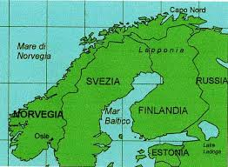

Riepilogo lezione numero 36 di geografia economica presso la 1A corso AFM dell’Istituto Cardano

Prof. Giovanni Carlini Studentessa Fatima Ezziati

 

Tessile,

Autoobilistica,

del legno

Industria mobile Elettronica

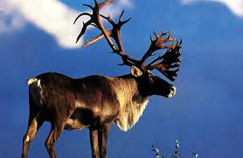 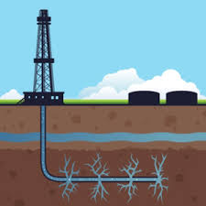 Avanzate Tradizionali

Estrazione petrolifera 

Arredamento, in Svezia

c’e la sede della Ikea

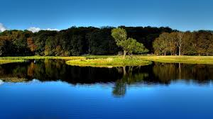

Design

Nel primario c’e la pesca, l’agricoltura

Molte industrie all’avanguardia

e l’allevamento di bovini , renne e

animali da pesca .

Settore primario Settore secondario

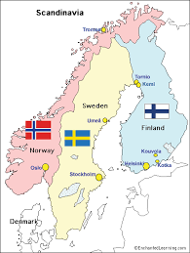 Economia

Norvegia, Svezia, Finlandia e Danimarca

Riepilogo lezione numero 37 di geografia economica presso la 1A corso AFM dell’Istituto Cardano

Prof. Giovanni Carlini Studentessa Asia Sammarco

**ORGANIZZAZIONE TRASPORTI**

Partenza: 7:20 Milano Centrale, a piedi o con la metro arriviamo a

Repubblica dove con il treno linea S6 verso Novara delle 7:40 partiamo.

Tappe:

Milano Porta Gribaldi

Milano Lancetti

Milano Villapizzone

Milano Certosa

Rho Fiera

RHO

Pregnana Milanese

Vittuone Arluno

Corbetta S. Stefano

Magenta

Arrivo: Magenta 8:24

Dalla stazione a Via Isonzo vi sono 2,7 Km, non ho trovato alcun mezzo pubblico, a piedi ci metteremo 33 minuti.

Riepilogo lezione numero 38 di geografia economica presso la 1A corso AFM dell’Istituto Cardano

Prof. Giovanni Carlini Studente Eduard Psariuc

Il giorno del ricordo

10 Febbraio 2016. Ci ritroviamo, circa 70 anni dopo la cosiddetta “Pulizia etnica” che si verificò sull’ Altopiano del Carso (tra Friuli-Venezia-Giulia e Dalmazia), a commemorare i 20.000 italiani vittime delle popolazioni slave, morti atrocemente durante la 2° Guerra mondiale dopo essere stati gettati nelle foibe.

A questo punto ci domandiamo il motivo per il quale sia stata compiuta questa ingiustizia. L’Istria (attuale zona della Croazia) apparteneva all’Italia e le popolazioni slave volevano conquistare questo territorio; in un primo momento potrebbe sembrarlo, ma non è questo il principale motivo delle gesta di queste popolazioni provenienti dai Balcani…Allora qual è? LA RELIGIONE.

Ad oggi 8 culture delle 9 presenti sul nostro pianeta hanno un riferimento chiaro: i testi religiosi, ed uniformano il loro comportamento in base ad essi. L’ unica cultura rimanente è quella Occidentale dove l’individualismo ha portato i membri che la compongono a comportarsi e a prendere decisioni per il proprio bene e non per quello della società. Si è sviluppato così, nella mentalità occidentale, un concetto secondo il quale non esiste più un solo Dio, ma siamo tutti quanti come piccoli “(D)io”. Un esempio di questo comportamento lo abbiamo fatto in classe mettendo a confronto U.S.A. (occidentale) e Cina (orientale): la prima si è ritirata dal campo di battaglia in Somalia dopo la morte di appena 8 soldati, mentre la seconda ha mandato a morire più di 40.000 persone in Vietnam pur di aiutare gli Stati Uniti a uscire dalla guerra e di conseguenza portare le fabbriche in Cina per risanare la crisi. Il fatto che la nostra cultura non abbia limiti imposti da testi religiosi, a differenza delle altre 8, fa sì che quest’ ultima sia considerata la più aperta e la più ricca; in classe, durante la lezione, il professore Carlini ha domandato a qualche alunna il motivo di ciò, ma ha ricevuto risposte piuttosto approssimative e non complete. Alla fine della lezione è stato lui stesso a dirci i fattori determinanti nella cultura Occidentale:

* La parità di genere tra uomini e donne
* La fortissima individualità
* Le donne, considerate “macchina di progresso”

“The Economist” una delle riviste più autoritarie del mondo, ha definito la situazione attuale come uno “scisma” (divisione) delle culture.

Attendiamo l’evolversi dei fatti.

Riepilogo lezione numero 39 di geografia economica presso la 1A corso AFM dell’Istituto Cardano

Prof. Giovanni Carlini Studente Riccardo Alberton

**GEOGRAFIA: Lezione 08/02/2016**

Nella lezione del 08/02/2016 si sono illustrati i seguenti argomenti:

1. Valore della ragione e del merito.
2. Votazioni Americane.
3. Distinzione tra la costa oriente e occidentale dell' America.
4. Zone turistiche italiane delle Dolomiti e di Versilia.
5. Subaree Toscana.
6. Regioni del centro Italia.
7. Subaree Marche.

**1.** Al giorno d'oggi uno dei metri di valutazione per misurare il successo e il valore di una persona, è capire la sua storia di conquiste, ovvero del raggiungimento dei suoi obbiettivi **(merito)**.

Questi episodi sono atti della vita quotidiana. Gli studenti raggiungono il merito quando alla fine del ciclo scolastico vengono valutati positivamente con i voti e/o esami per le competenze raggiunte, per l'attenzione, il tempo dedicato e la voglia di conoscere.

Un altro metodo che si avvicina al merito è quello del **ragionament**o. Un modo intelligente e consapevole per guadagnarsi la stima di una persona è il valore della ragione, cioè mettere in atto una serie di ragionamenti logici che portano ad avvicinarsi alla risposta completa e a convincere gli altri.

**2.** **elezioni presidenziali Usa 2016**

Il giorno 1 febbraio sono iniziate le primarie negli Stati Uniti d’America; il primo stato che ha votato è stato Iowa.

Il nuovo presidente sarà il successo del democratico Obama in carica da 8 anni.

I partiti in USA sono: il partito democratico e quello repubblicano.

I democratici sono per una spesa pubblica alta a favore del Wellfare, mentre i repubblicani sono a favore del taglio alle tasse per favori i grandi imprenditori.

IL 9 febbraio si è votato nello stato di New Hampshire.

**3. East cost:** sta a est, bagnata dall'oceano Atlantico, principali città: Washington, Philadelphia, New York e Maimi.

**West cost:** sta a ovest, bagnata dall'oceano Pacifico, principali città: San Francisco, Los Angeles e San Diego.

Per orientarsi e non confondersi abbiamo stabilito che la costa occidentale bagnata ,dal Oceano Pacifico, ha come stati più vicini la Cina e il Giappone. Mentre quella orientale, bagnata dal Oceano Atlantico, ha come stati più vicini la Spagna, il Portogallo e in generale l' Europa occidentale.

**4.** Due fra le più importanti zone turistiche italiane sono le **Dolomiti e la Versilia .**

Le Dolomite, situate in Veneto, sono una catena montuosa italiana che fa parte delle Alpi Orientali.  
Esse si trovano prevalentemente sul territorio Bellunese e per piccole parti nella provincia di Bolzano, Trento, Vicenza, Udine, Pordenone.

Questi monti sono attraversati da altrettante famose Valli: Val di Sole, Val di Non, Val Pusterla, Val Badia, Valle di Zoldo, Val di Fassa.

Considerata una delle più costose zone turistiche italiane è frequentata da persone che si possono permettere l’alto costo di hotel e alloggi. In alternativa a questi hotel costosi ci sono alloggi molto meno costosi nella zona vicina del Cadore.

La Versilia è la parte della Toscana nord-occidentale, generalmente all'interno della provincia di Lucca, compresa nei territori del comune Forte dei Marmi.

**5. Sub-area Toscana**

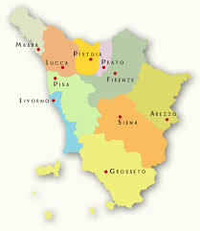

## [Chianti](http://www.osservatoriodistretti.org/node/381/distretto-cartario-di-capannori) = distretto del vino

## Prato = distretto del tessile a capitale cinese

## Mugello = autodromo moto

Maremma = carne di cinghiale e mozzarelle

## Colline metallifere = oli extravergine di oliva

## Casentino = formaggio spalmabile

Val d’Arno = zona industriale

Val di Chiana = zona industriale

**6. regioni del centro Italia**

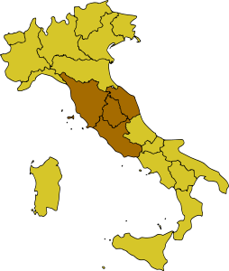

L’Italia Centrale, comprende [Lazio](http://lazio), [Marche](http://marche), [Toscana](http://toscana) e [Umbria](http://umbria).

**monti:** [Appennini](http://appennini) [settentrionali](http://settentrionale) e [centrali](http://centrale)

**mari:** a est [mare Adriatico](http://adriatico) e ad ovest dal [mar Tirreno](http://tirreno) e dal [mar Ligure](http://ligure).

**fiumi:** [Arno](http://arno) ed [Tevere](http://tevere).

**laghi:** [Trasimeno](http://trasimeno), [lago di Bolsena](http://bolsena) e [lago di Bracciano](http://bracciano).

**turismo:** (naturale, artistico, commerciale e sportivo) è assai sviluppato ovunque.

**7. Sub-area Marche**

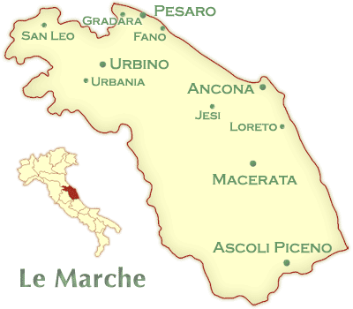

## [Distretto Industriale plurisettoriale di Recanati - Osimo - Castelfidardo](http://www.osservatoriodistretti.org/node/317/distretto-industriale-plurisettoriale-di-recanati-osimo-castelfidardo)

## [Distretto del legno e mobili di Pesaro - Fossombrone - Piandimeleto](http://www.osservatoriodistretti.org/node/309/distretto-del-legno-e-mobili-di-pesaro-fossombrone-piandimeleto)

## [Distretto pelli, cuoio e calzature di Civitanova Marche](http://www.osservatoriodistretti.org/node/301/distretto-pelli-cuoio-e-calzature-di-civitanova-marche)

## [Distretto delle calzature di Fermo](http://www.osservatoriodistretti.org/node/298/distretto-delle-calzature-di-fermo)

## [Distretto agroindustriale di San Benedetto del Tronto](http://www.osservatoriodistretti.org/node/188/distretto-agroindustriale-di-san-benedetto-del-tronto)

Riepilogo lezione numero 39 di geografia economica presso la 1A corso AFM dell’Istituto Cardano

Prof. Giovanni Carlini Studente Eduard Psariuc

MUNICH

Questo film tratta molteplici argomenti, ma quello sicuramente più importante e per nulla banale è il fondamentalismo, presente in tutte le culture, ma che Steven Spielberg, in questa pellicola, ha deciso di riproporci per quanto riguarda l’Islam. Ricordiamo, però, chi sono i fondamentalisti: sono coloro che credono senza ragionare.

Queste persone compiono atti che vanno oltre ogni ragione e che molto spesso vanno contro le religioni altrui; questo è il caso degli episodi raccontati in “Munich”, ispirati a fatti reali verificatisi nel 1972 a Monaco di Baviera. Alle prime luci dell’alba, nel villaggio olimpico della città, un gruppo di persone si introduce abusivamente negli appartamenti dove risiedevano gli atleti israeliani: sono arabi, che, dopo averne ucciso qualcuno, li prendono in ostaggio e li portano in un aeroporto; qui, dopo poco tempo, vengono uccisi.

La giustificazione di questo gesto è la seguente: questo gruppo di persone voleva che Israele rilasciasse i 200 arabi presi in ostaggio perché ritenuti prigionieri politici. Personalmente credo la morte di questi israeliani non possa trovare nessuna giustificazione, perlopiù di persone innocenti; ognuno è libero di professare la religione che preferisce, senza però intaccare o infastidire in alcun modo quella professata da altre persone. Del resto il conflitto tra Arabi ed Ebrei va avanti ormai da anni e queste sono solo alcune delle migliaia di vittime provocate dalla guerra per la Palestina e nessuno sa quando questa “mattanza” terminerà. Ebrei ed Arabi non andranno mai d’accordo, almeno fin quando una delle due parti non si deciderà ad abbandonare la Palestina, ma nessuna delle due fazioni è disposta a scendere a compromessi; io mi “schiero” a favore degli Ebrei ed il motivo è il seguente: sono sempre stati un popolo che sin dalle sue origini è stato costretto a vagare senza un posto stabile e nel corso della storia ha subito numerosi soprusi da parte di altre popolazioni; il gesto compiuto dalla Gran Bretagna nel 1948 mi sembra dovuto nei confronti di questa popolazione e gli Arabi, che hanno a disposizione vasti territori in Nord d’Africa e in Asia, dovrebbero cercare di occupare quelli già da loro posseduti.

Tornando al film un’altra questione trattata, non allo stesso modo del fondamentalismo, ma che son riuscito a cogliere, è la vendetta, in questo caso del Mossad nei confronti dei terroristi responsabili della morte dei 9 atleti israeliani. Questa questione è stata frutto di numerose discussioni e ci sono diverse scuole di pensiero a riguardo; la più comune è che la vendetta non porta a nulla di buono, ma solo ad altro odio e chi non la brama si dimostra superiore. Solitamente sono a favore di questa affermazione, ma guardando il film mi sono ricreduto: ora sono dell’idea che a volte è necessario vendicarsi per qualcosa che hai subito per, come dice Avner (il protagonista), non dimostrare di essere debole. Una cosa importantissima che però ricorda ad Avner uno dei compagni di squadra prima di andarsene, è che non bisogna eccedere nella sete di vendetta perché questo non è il vero spirito degli Ebrei e dell’essere umano in generale.

Il film mi è piaciuto moltissimo sia per gli argomenti trattati che per gli insegnamenti che ha voluto trasmettere, anch’essi privi di banalità. Le emozioni che ha fatto nascere in me sono state tante: tristezza per la morte degli innocenti israeliani, tenerezza per Avner che si era emozionato alle prime parole della bimba, rabbia nei confronti dei responsabili dell’attentato che si erano riusciti a salvare da Mossad e tanti altri. Una delle scene che ho apprezzato maggiormente è stata appunto quella in cui Avner si emoziona alle prime parole della bimba, lontana da suo padre. Consiglierei la visione di questo film a chiunque per i motivi già accennati precedentemente; spero che gli altri 7 film rimanenti siano altrettanto belli.

Riepilogo lezione numero 40 di geografia economica presso la 1A corso AFM dell’Istituto Cardano

Prof. Giovanni Carlini Studentessa Adrienne Silva

**COSA ESPORTARE NELLA REGIONE SCANDINAVA**

La mia famiglia fa parte del settore edilizio.

Abbiamo un negozio d’arredamento nelle filippine. Vorremo mandare uno dei nostri in Scandinavia e sapere dove è meglio investire.

La mia prima scelta è per la citta di Copenhagen essendo il posto più trafficato della Scandinavia.

Non dimentichiamoci anche della sua vicinanza alla ricchezza dell'Europa: la Germania, oltre agli aspetti turistici. Essendo vicino alla Germania, è molto accessibile ai turisti e ai trasporti. È il punto d'ingresso della Scandinavia è quindi la città di Copenhagen.

Secondo me, possiamo anche tenere in considerazione la Svezia, perchè lì si trovano tante grande aziende riguarda le costruzioni dei mobili.

Ad esempio, in uno dei grandi magazzini, all'IKEA, potremo investire perchè è lì dove partono tante belle idee che adesso sono diffuse in tutta l'Europa.

Riepilogo lezione numero 41 di geografia economica presso la 1A corso AFM dell’Istituto Cardano

Prof. Giovanni Carlini Studentessa Belsole Martina

RICERCA SULLA NDRANGHETA alunna Belsole Martina

Questa è un'organizzazione criminale di connotazione mafiosa originaria della Calabria. La ndrangheta è sviluppata nella provincia di Reggio Calabria ma il potere mafioso è in forte espansione nelle province di Vibo, Catanzaro, Crotone e Cosenza. La sua attività principale è il narotraffico cioè consiste nell'usura, traffico di armi, gioco d'azzardo, traffico di essere umani e smaltimento di rifiuti tossici. La ndrangheta ha un giro di affari di circa 44 miliardi di € all'anno. La commissione parlamentare antimafia ha affermato nel 2008 che la ndrangheta ha un'organizzazione strategica. Dal 2013 viene considerata un'organizzazione tra le più pericolose nel mondo con un fatturato di 53 miliardi di €, occupano anche l'estero come Canada e Australia. Questa parola l'ha trovata Ernesto Ferrero, era tratta da un saggio dal titolo "i gerghi della malavita dal 500 ad oggi".

Antonio Macrì era capobastone della Locride perché era in contattato con Canada e Australia. Nel 1991 terminò la faida di Taurianova e Cittanova e cominciò a San Luca.

Nel 2000 iniziarono i giri di monopolio e cocaina nel continente.

La struttura della ndrangheta poggia sui membri legati tra loro da vincoli di sangue (sono parenti) questi vincoli sono chiamate "ndrine".

Nella regione i gruppi attivi erano 136

•73 REGGIO CALABRIA

•21 CATANZARO

•21 COSENZA

•7 VIBO VALENTIA

Riepilogo lezione numero 42 di geografia economica presso la 1A corso AFM dell’Istituto Cardano

Prof. Giovanni Carlini Studentessa Fatima Ezziati

Cosa esportare in Oceania

Un’azienda d’importazione ed esportazione del settore edilizio, voleva mandare qualcuno per sapere dov’è meglio esportare in Oceania.

Io avrei scelto Australia perché è la più grande isola in Oceania, è la più ricca insieme alla Nuova Zelanda .

È importante per il turismo, i suoi aeroporti ma soprattutto i porti dove portano e arrivano molte grandi navi , che portano soprattutto la lana australiana che è molto famosa in tutto il mondo.

È importante anche per le industrie, commercio e i servizi.

Riepilogo lezione numero 43 di geografia economica presso la 1A corso AFM dell’Istituto Cardano

Prof. Giovanni Carlini Studentessa Claudia Grieco

ALASKA

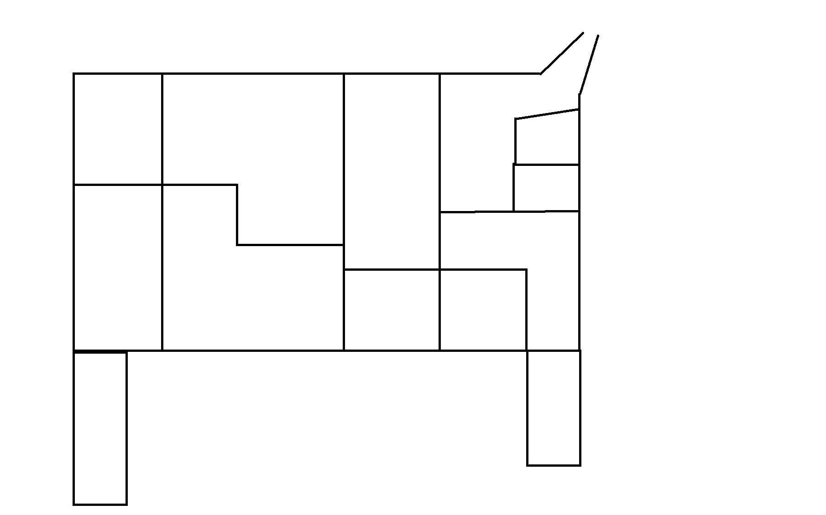

HAWAI

CALIFORNIA

NEW ENGLAND

GRANDI LAGHI

W

NY

SUD EST

FLORIDA

PROFONDO SUD

TX

GRAANDI PIANURE

SUD

OVEST

MONTAGNE ROCCIOSE

BAJA

CALIFORNIA

COSTIERA DEL PACIFICO

STATI COMPRESI NELLE 15 AREE:

-REGIONE COSTIERA DEL PACIFICO ( WASHINGTON E OREGON)

-CALIFORNIA

-MONTAGNE ROCCIOSE (COLORADO, WYOMING E MONTANA)

-TEXAS

-SUD OVEST (NEVADA, UTAH, ARIZONA E NEW MEXICO)

-GRANDI PIANURE(KANSAS, NEBRASKA E NORD-SUD DAKOTA)

-PROFONDO SUD(ARKANSAS,LUISIANA, MISSISSIPPIE ALABAMA)

-SUD EST(DA FLORIDA A WASHINGTON DC)

-FLORIDA

-ZONA DEI GRANDI LAGHI(AL CONFINE TRA USA E CANADA)

-NEW YORK

-WASHINGTON DC

-NEW ENGLAND

-HAWAII

-ALASKA

Riepilogo lezione numero 44 di geografia economica presso la 1A corso AFM dell’Istituto Cardano

Prof. Giovanni Carlini Studente Iron Lagsac

**Argomento: OCEANIA** (gli elementi fisici)

L’Oceania nell’ambito dell’Oceano pacifico.

Noi abbiamo esaminato il Pacifico Occidentale. In senso stretto, Oceania è un termine utilizzato per indicare l’insieme della Polinesia, Melanesia e Micronesia, una suddivisione poco scientifica adottata.

Mar delle Filippine

* A nord del Giappone abbiamo visto anche le isole **Curili**, **Sahalin**, mar di **Ohotsk**, **Kamchatka** e l’**Aleutine**.

**Marianne**

**Guam**

**Caroline**

**Marshall**

**Midway**

**Hawaii**

**Salomone**

**Fenice (Phoenix)**

**Gilbert**

**Nuova Guinea**

Mar Coralli

**Nuova Caledonia**

**Filippine**

**Giappone**

**Nuova Zelanda**

**Australia**

Riepilogo lezione numero 45 di geografia economica presso la 1A corso AFM dell’Istituto Cardano

Prof. Giovanni Carlini Studentessa Nicoletta Rusu

**I CASALESI**

Il clan dei Casalesi è un’organizzazione criminale camorristica italiana, originaria della provincia di Caserta che prende il nome della sua città d’origine, Casal di Principe e formatasi nella seconda metà del xx secolo.

Si connota nella camorra come un cartello criminale che mostra di avere tratti tipici paragonabili alla ‘ndragheta o a casa nostra.

Oltre che nella provincia di Caserta, il clan risulta attivo in Italia, in particolare nel Lazio meridionale, Puglia e Lombardia, nonché in altri paesi del mondo come la Spagna dove gestisce un canale di distribuzione della cocaina proveniente dal sud America.

Tra varie organizzazioni i più famosi sono il clan-Belforte attivo tra Marcianise e Maddaloni.

Il clan dagli anni ’80 è considerato una delle organizzazioni criminali più importanti influenti in Europa.

Secondo la testimonianza di Carmine Schiavone il clan sarebbe composto da circa 150-160 capizona e un totale di 8000-9000 membri.

Riepilogo lezione numero 46 di geografia economica presso la 1A corso AFM dell’Istituto Cardano

Prof. Giovanni Carlini Studente Leon Zhou

**IL GIORNO DELLA CIVETTA**

Salve prof. Carlini, sono lo studente Leon Zhou, in breve questo pomeriggio mi sono messo a guardare il film "il giorno della civetta" ed è un film veramente bello, mi ha fatto sentire proprio l'emozione della paura, dell'ansia, e della tensione che c'era tra il bene e il male (i poliziotti e la mafia). Avendo già visto un film di questa tipologia, dove racconta il movimento della mafia, mi sono ritornati in mente tutti i pensieri fatti dopo aver visto l'altro film (100 passi).

La mafia, a mio parere e anche per il parere di molti, è un tipo di società basata solo e soltanto per i propri scopi, sacrificando qualunque cosa o persona, anche quelle più care. La mafia è tutta una cosa architettata dove le persone più importanti guadagnano, non vengono scoperti e pagano persone per lavorare al posto loro; invece le persone che stanno più in basso sono quelle che vengono pagate per lavorare e devono imparare sei parole: " non vedo, non sento, non parlo". Usando queste sei parole la mafia continua ad esserci ed ad evolversi, diventando sempre più forti e nascosti. Un modo per eliminare la mafia sarebbe parlare, pur anche sapendo di rischiare la morte, perché così la mafia sempre di più ha meno persone, si comprime, si ristringe e piano piano scomparirà.

Questa è stata la mia riflessione, scusi per l'orario e per aver rubato del suo tempo e grazie mille per l'attenzione.

Riepilogo lezione numero 47 di geografia economica presso la 1A corso AFM dell’Istituto Cardano

Prof. Giovanni Carlini Studente Eduard Psariuc

**IKEA**

L’Ikea è un’azienda multinazionale svedese che, fondata nel 1943 ad Almhult da Ingvar Kamprad, trova oggi sede legale a Leida, Paesi Bassi.

**STORIA**

Nata originariamente come ditta adibita alla vendita di articoli di uso quotidiano come fiammiferi, penne, orologi, etc… vide l’introduzione dei mobili nel proprio assortimento intorno al 1950 e qualche anno più tardi (1953) la sede venne trasferita ad Almhult (Sud Svezia); qui Kamprad aprì il suo primo negozio intorno al 1958. Fu proprio in questo periodo che l’azienda iniziò a specializzarsi esclusivamente nel campo dei mobili e dell’arredamento casalingo, fornendo prodotti di design a prezzi accessibili alla maggior parte della popolazione. Grazie all’arrivo a Stoccolma nel 1965 e al gran successo riscosso fino a quel momento, Ikea entrò definitivamente sul mercato di larga scala; venne anche inaugurato “il mercato”, un nuovo spazio di vendita costituito da tante, ma piccole botteghe dove venivano venduti “piccoli” articoli (lampade, poster, cornici, etc…). Dagli anni ’60 Ikea ebbe un “boom”, che la portò ad aprire punti di vendita in tutta la Scandinavia, ma soprattutto in Europa; ad oggi si contano 345 negozi.

**NEL NOSTRO PAESE**

Ikea fattura in Italia circa 1.60 miliardi di euro grazie ai 21 punti vendita che offrono lavoro a 6500 persone; è inoltre uno tra i più importanti paesi dai quali l’azienda svedese acquista le materie prime per la produzione dei propri articoli.

**PRODOTTI DELL’IKEA**

Tutti i prodotti marca Ikea vengono sottoposti a rigidi controlli di qualità che ne verifichino il corretto funzionamento; inoltre i responsabili della produzione tengono d’occhio l’impatto ambientale che potrebbero avere questi articoli e si occupano degli imballaggi, che devono favorire il trasporto ed essere riciclabili: nulla è lasciato al caso! Tutti i prodotti vengono presentati al pubblico attraverso i cataloghi, tradotti in 29 lingue diverse.

**ALTRI DATI**

* 151.000 dipendenti in tutto il mondo
* 47% del management formato da donne
* Fatturato di oltre 29 mld di euro
* 345 centri vendita in 42 paesi: Europa, Stati Uniti, Canada, Asia, e Australia

Riepilogo lezione numero 48 di geografia economica presso la 1A corso AFM dell’Istituto Cardano

Prof. Giovanni Carlini Studente Cotianu Madalina

**La mafia**

La mafia è un’organizzazione malavitosa, caratteristica della Sicilia, che ha una struttura piramidale e che si configura come un sovrastato, cioè una sorta di stato, indipendente, all’interno di un altro stato, quello riconosciuto nazionale, con il quale entra talvolta in conflitto, oppure in compromesso. Questo tipo di struttura affonda le sue radici nella storia, soprattutto quella feudale della Sicilia. Il passaggio dallo stato borbonico a quello sabaudo, che avrebbe dovuto debellare il feudalesimo, ebbe invece come sgradito risultato di consolidare questa organizzazione, che si pose in forte contrasto con lo stato, autofinanziandosi con attività illecite. Né la fermezza del prefetto Mori, durante il ventennio, né la lotta aspra degli ultimi decenni, suggellati dal sacrificio personale dei giudici Falcone e Borsellino, l'hanno completamente debellata. Caduti alcuni boss, se ne sono presentati altri sulla scena. Potremmo chiederci a questo punto come questa organizzazione si autofinanzia. La mafia accumula denaro, lo ricicla e lo investe. Cento miliardi di euro raccolti ogni anno con il “pizzo” (escluso il fatturato delle mafie straniere), sono investiti nel Nord Italia e nei mercati stranieri attraverso banche, società finanziarie e casinò. Cosa nostra era globalizzata prima della globalizzazione, perfetto esempio di attività economica che valica le frontiere. A nulla, o quasi sono valse le morti di Libero Grassi e di altri commercianti coraggiosi che hanno pagato con la loro vita l'essersi ribellati a questa logica. Il pizzo strozza l'economia, costringendo ad un rincaro del prezzo del prodotto finale. Esso condiziona anche la credibilità degli investimenti, scoraggia gli imprenditori del nord ad investire nel Sud, favorendo indirettamente la disoccupazione, che nelle zone meridionali raggiunge percentuali allarmanti. Data la situazione diventa sempre più difficile intraprendere un'attività. Le banche non concedono prestiti, anche perché il tasso d’insolvenza in Sicilia è uno dei più alti del paese e supera il 10 per cento. Tutto questo inevitabilmente alimenta l'usura. Abbiamo analizzato più approfonditamente il fenomeno del pizzo, ma dobbiamo sapere che la Mafia trova sempre molti modi per autofinanziarsi. Per esempio, si è inserita con profitto nello spaccio degli stupefacenti. La Mafia, poi, riesce a penetrare anche nelle istituzioni. Non contano i partiti di destra o di sinistra. Comunque, chi gestisce il potere viene avvicinato dai mafiosi, se corruttibile. Pertanto gli appalti pubblici sono spesso pilotati. Le società colluse con la mafia vincono le gare, e in cambio gli uomini politici ottengono voti alle scadenze elettorali, con il cosiddetto voto di scambio. Persino la magistratura e la sanità non sono immuni da queste infiltrazioni.

La prima arma per fronteggiare questa situazione apparentemente senza via d'uscita è quella di denunciare, portando alla conoscenza di tutti il fenomeno che, come detto prima, danneggia la gente onesta e l'economia del paese. Altre armi, infine, ancora più potenti sarebbero il cambiamento della mentalità, la conoscenza e la cultura, che non possono convivere con un’associazione che ha fatto dell’ignoranza e dell’omertà la base su cui poggiarsi.

Riepilogo lezione numero 49 di geografia economica presso la 1°A corso AFM dell’Istituto Cardano

Prof. Giovanni Carlini Studente Riccardo Besati

***Centro Italia***

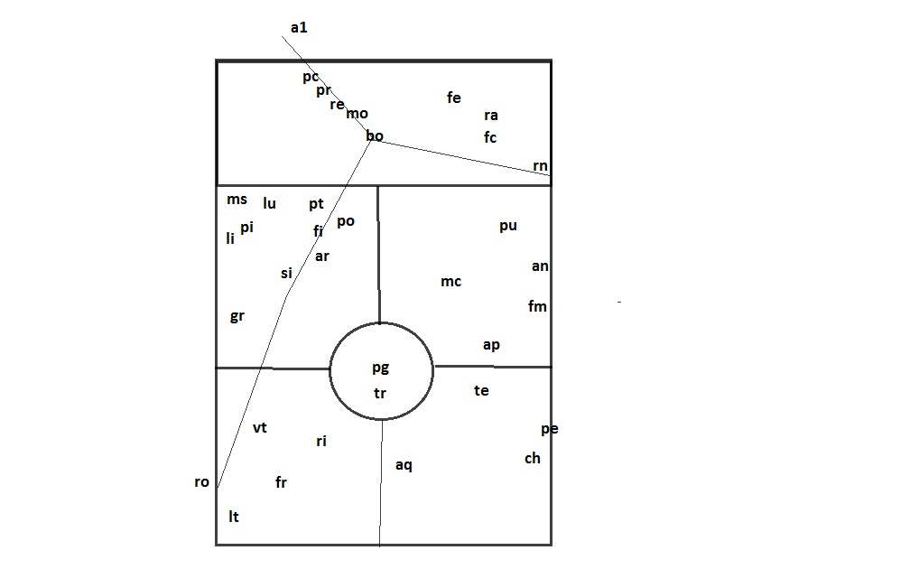

Riepilogo lezione numero 50 di geografia economica presso la 1A corso AFM dell’Istituto Cardano

Prof. Giovanni Carlini Studentessa Ibba Martina

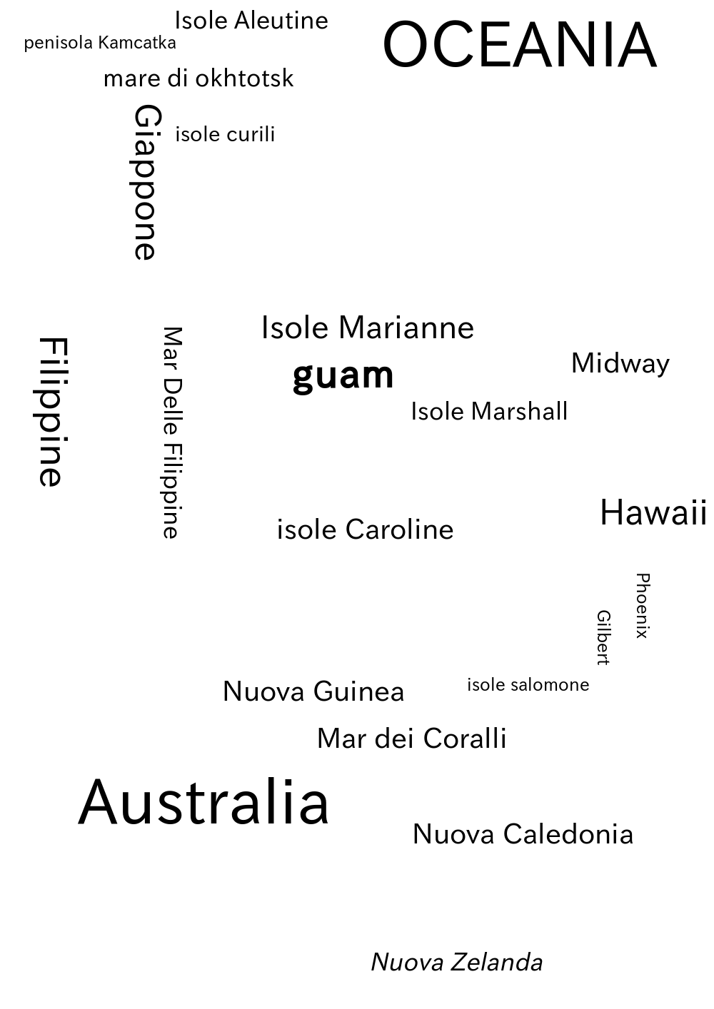

Riepilogo lezione numero 51 di geografia economica presso la 1A corso AFM dell’Istituto Cardano

Prof. Giovanni Carlini Studente Eduardo Diaz

SACRA CORONA UNITA

In classe si è parlato di associazioni mafiose, oltre alle principali ('Ndrangheta, Mafia e Camorra) ne fa parte anche la SCU.

La Sacra Corona Unita o Quarta Mafia è un'organizzazione criminale, la cui area d'origine è la Puglia.

Vi sono tre sottogruppi, ovvero: Società foggiana, Camorra barese e Sacra Corona Libera.

Le attività criminali che si svolgono al suo interno sono varie, traffico di stupefacenti e armi, contrabbando, usura, estorsioni e prostituzione, questo losco giro d'affari fa incassare all'organizzazione circa 2 Miliardi e mezzo di euro l'anno.

La SCU è formata da 47 clan e 1561 affiliati

Al suo interno ci sono delle faide, le più grandi sono quella del Gargano, del Brindisino e di Taranto.

Dei tre sottogruppi elencati prima il più importante è quello della Sacra Corona Libera, creato da vecchi esponenti della SCU a causa dei forti contrasti tra i capi dell'associazione.

Le uniche differenze che si presentano sono: l'abolizione dei riti d'orientamento e una cosa molto preoccupante, il fatto che ne possono far parte pure i minorenni.

Riepilogo lezione numero 52 di geografia economica presso la 1A corso AFM dell’Istituto Cardano

Prof. Giovanni Carlini Studentessa Zhang Lingya

CHE COSA TRASPORTARE NELLA REGIONE SCANDINAVA

Il Mio padre fa il barista, abbiamo un bar a San Giuliano, per cui potremmo trasportare i tipi di vini e whisky. Per mandare qualcuno in scandinava dovremmo scegliere prima il luogo in cui ha:

- posti trafficati (in cui passano molta gente "flusso turistico, trasporti aeree o navali")

- ricchezza della popolazione (luogo in cui persone/ cittadini spendono tanto economicamente oltre ai bisogni primari)

- posto più popolato (luogo in cui c'è la maggior parte della popolazione, quindi la capitale)

Dopo aver scelto il luogo Copenaghen (perché oltre ad avere le tre richieste scritte qui, e anche vicino alla Germania una ricchezza turistica ed anche di trasporto).

A questo punto possiamo inviare una persona per una settimana, che farà il suo lavoro di cercare le aziende in cui è interessato al prodotto e prendere gli appuntamenti.

Riepilogo lezione numero 53 di geografia economica presso la 1A corso AFM dell’Istituto Cardano

Prof. Giovanni Carlini Studentessa Katherine Lozano

SUB PRIME

Nel 2000 in USA incominciò ad esserci una situazione diversa chiamata globalizzazione, a questo si sommò anche la crisi.

Come soluzione si adottò un metodo molto strategico che però non diede soluzioni permanenti: l’ America (USA) decise che le proprie banche avrebbero dato ha qualsiasi cittadino americano dei soldi per acquistare una casa anche senza avere un lavoro indeterminato che li permettesse di pagare il mutuo nel minor tempo possibile.

Questo portò ad una grande crescita economica concentrata sulla costruzione, acquisto e vendita di case. Grazie alle obbligazioni anche le banche riuscirono a rimanere ben bilanciate, poco a poco il valore delle case continuo a salire: così un’immobile dal valore di 100000 dollari dopo sei mesi poteva essere venduto a 120000 mila dollari, il proprietario della casa poteva andare in banca e restituire l’ immobile facendosi ridare la differenza di 20000 mila dollari, e cosi via.

Nel primo semestre dell’anno 2007 le cose cambiarono: infatti non venivano più costruite tante case in confronto agli anni precedenti, questo portò alla discesa dei valori delle case, così i mutui aumentarono, i venditori andarono in banca rotta seguite dalle banche che si fecero restituire le case da chi non pagava il mutuo del proprio immobile.

A oggi vi sono ancora delle forti ripercussioni dati dai fatti degli anni 2000, possiamo stimare che nel Febbraio 2016 oltre alla crisi si è aggiunto il fallimento della globalizzazione

Riepilogo lezione numero 54 di geografia economica presso la 1A corso AFM dell’Istituto Cardano

Prof. Giovanni Carlini Studente Leon Zhou

Salve prof. Questo pomeriggio ho visto il film " la battaglia di Algeri" un film pesante con scene sanguinose, ma consente alla persona che guarda questo film di percepire la situazione in cui si trova questa popolazione.

Questo film tocca due punti: il razzismo e la soppressione, due punti che anche oggi esistono in molti paesi, popolazioni, città.

Secondo me il razzismo è un modo di pensare sbagliato, perché odiare, criticare, isolare, uccidere una persona che ha un colore di pelle diverso, una lingua diversa, una religione diversa, è un azione che non si dovrebbe fare. Non si può pretendere che ogni essere umano si vesti nello stesso modo, pensi allo stesso modo e che abbiano i stessi atteggiamenti. Il razzismo è quando si ha paura di una persona diversa e quindi si va a isolare quella persona cercando di convincere a tutte le persone che quel tipo di persona è sbagliato, non dovrebbe esistere. Il razzismo dovrebbe essere tolto pure dal dizionario, perché anche se una persona è diversa, ha un colore di pelle diversa, credere in un dio diverso, in fondo è sempre un essere umano e vive la sua vita  come un altro.

Riepilogo lezione numero 55 di geografia economica presso la 1A corso AFM dell’Istituto Cardano

Prof. Giovanni Carlini Studentessa Ren

LE COORDINATE

COORDINATE D’ITALIA:

|  |  |  |  |
| --- | --- | --- | --- |
|  | GRADI | PRIMI | SECONDI |
| NORD | 47° | 05’ | 31” |
| SUD | 35° | 47’ | 05” |
| OVEST | 6° | 32’ | 82” |
| EST | 18° | 31’ | 13” |

Riepilogo lezione numero 56 di geografia economica presso la 1A corso AFM dell’Istituto Cardano

Prof. Giovanni Carlini Studentessa Ren

EQUATORE – LE STAGIONI

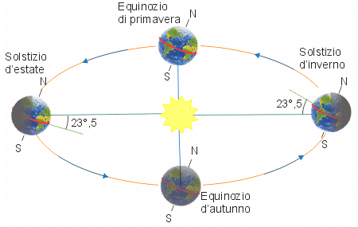

STATI SULL’ EQUATORE SONO:

* ECUADOR
* COLOMBIA
* BRASILE
* GABON
* CONGO
* KENYA
* SOMALIA
* UGANDA
* INDONESIA
* MALDIVE
* NUOVA GUINEA

Il clima cambia a secondo dell’inclinazione dell’Asse

Se ponessimo in asse l’Asse Terrestre otterremmo 1 sola Stagione e avremmo in conseguenza un problema ECONOMICO (un esempio: l’Agricoltura).

Riepilogo lezione numero 57 di geografia economica presso la 1A corso AFM dell’Istituto Cardano

Prof. Giovanni Carlini Studentessa Ren

TEORIA DELLA RELATIVITA’

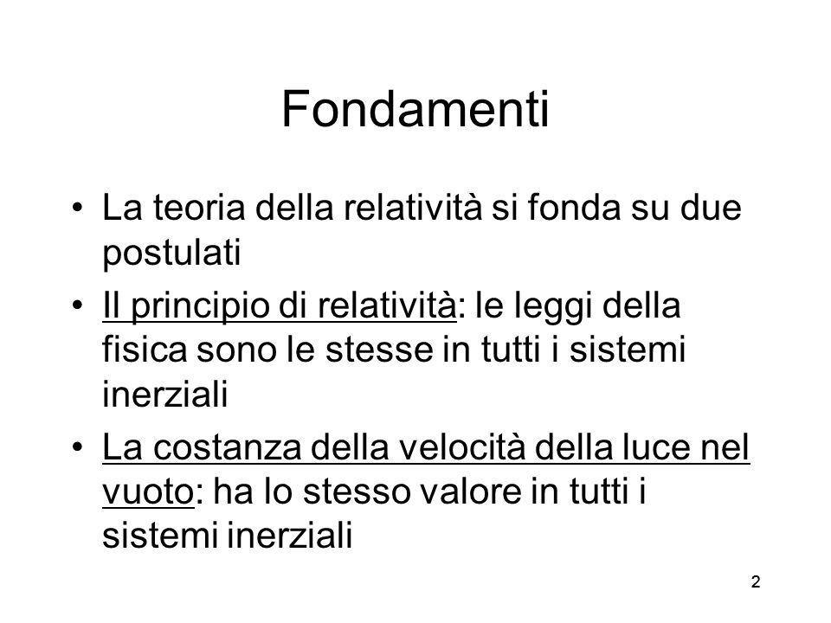

Il TEMPO è relative alla VELOCITA’; NULLA è stabile, tutto è relativo a qulacosa.

Riepilogo lezione numero 57 di geografia economica presso la 1A corso AFM dell’Istituto Cardano

Prof. Giovanni Carlini Studentesse Lozano e Karatutu

IL PIL IN AMERICA (USA) E NEL MONDO e la differenza tra repubblicani e democratici

*Repubblicani Democratici*

*Spesa pubblica:* 15% *Spesa pubblica:* 25%

*(privati)* (pubblici)

Il mondo possiamo dire che è suddiviso in repubblicani e democratici:

La mentalità repubblicana è formata da privati cioè scuole private, ospedali privati, università private, ecc….

Questo però crea dei disagi a persone che purtroppo non si possono permettere di vivere in un governo repubblicano, infatti, per esempio ogni hanno in USA sono molte le persone che muoiono per la mancanza di un’ assistenza medica rapida poiché non si possono permettere di pagarsi le cure mediche necessarie per la loro condizione di salute, sempre in USA sono molte le famiglie che non riescono a pagare i corsi universitari dei propri figli affinché ricevano una giusta istruzione per il loro futuro.

Si può dire che questa sia una mentalità un po’ chiusa che però manda avanti gli USA da anni portandoli tra una delle migliore potenze economiche e militari.

La mentalità democratica è formata da pubblici cioè scuole pubbliche, università pubbliche e ospedali pubblici, ecc……

Con questa modalità le persone possono accedere più facilmente ai luoghi che in USA sarebbero privati, questo però viene svolto dando un piccolo contributo pubblico nel caso di scuole e università e pagando tasse pubbliche per aiutare il governo a sostenere le spese che ogni hanno deve affrontare.

Questo però, molte volte non basta infatti molti paesi si ritrovano ad affrontare gravi debiti con altri paesi più ricchi.

Si può dire che con questa mentalità sia molto più aperta rispetto a quella repubblicana poiché molte più persone si potranno di permettere ospedali, scuole e università, ma questo porterà sempre a dei gravi squilibri economici che potranno essere la causa del fallimento di un governo.

Quindi ci poniamo una domanda: è più efficace un governo repubblicano o democratico? E se un governo si trova in difficoltà economiche qual’è la soluzione al problema?

Riepilogo lezione numero 58 di geografia economica presso la 1A corso AFM dell’Istituto Cardano

Prof. Giovanni Carlini Studentessa Nicoletta Rusu

**L’EURO**

L'**euro** è la valuta comune ufficiale dell’Unione Europea (nel suo insieme) e quella unica attualmente adottata da 19 dei 28 Stati membri dell'Unione aderenti all’Unione Europea (UEM), ossia Austria, Belgio, Cipro, Estonia Finlandia, Francia Germania, Grecia, Irlanda, Italia Lettonia, Lituania. Lussemburgo,Malta, Paesi Bassi, Portogallo, Slovacchia Slovenia e Spagna.  Il nome euro fu adottato dal Consigli europeo di Madrid del 1995 per rimpiazzare la sigla ECU, sino a quel momento utilizzata nei trattati e che dal 1978 indicava una valuta scritturale di uso interbancario. In aggiunta ai membri dell'eurozona, la moneta unica europea è utilizzata anche in altri sei Stati europei, a seguito di accordi internazionali o a seguito dell'adozione unilaterale.

Quattro microstati come l’Andorra, la Città del Vaticano, il Principato di Monaco e San Marino hanno adottato l'euro in virtù delle preesistenti condizioni di unione monetaria con Paesi membri della UE. L'euro è moneta ufficiale anche in tutti i dipartimenti d’oltremare e le collettività francesi: Mayotte, Riunione, Guadalupa, Martinica …

La nascita ufficiale della moneta unica europea avvenne il 1º gennaio 1998, con un comunicato del Consiglio dei Ministri europei. Il debutto dell'euro sui mercati finanziari risale al 1999, mentre la circolazione monetaria ebbe effettivamente inizio il 1º gennaio 2002 nei dodici Paesi dell'Unione che per primi hanno adottato la nuova valuta. La moneta è suddivisa in 100 centesimi.

L'euro è amministrato dalla Banca centrale europea con sede a Francoforte sul Meno, e dal Sistema europeo delle banche centrali; il primo organismo è responsabile unico delle politiche monetarie comuni, mentre coopera con il secondo per quanto riguarda il conio e la distribuzione di banconote e monete negli stati membri.

Riepilogo lezione numero 59 di geografia economica presso la 1A corso AFM dell’Istituto Cardano

Prof. Giovanni Carlini Studentessa Zhang

Oggi in classe abbiamo parlato di tre cose

1 ) che cosa significa ipertestuale

2 ) moneta nazionale

3) Shengen, il trattato

Argomento 1: Definizione di Ipertestuale

Ipertestuale significa copiare il testo, argomento o informazioni (copia e incolla)

Es: quando si deve fare un riassunto, la persona x, copia il testo da un sito sul proprio World. (Ma poi il prof lo scopre sempre).

Argomento 2: la moneta nazionale

L'Italia nel 1 Gennaio 2017 esce dal euro e ritorna al uso della lira, si potrà utilizzare l' euro per i primi 3 mesi dell'anno 2017.

1€=1936,27

Moneta ₤ : 1, 2, 5, 10, 20, 50, 100, 200, 500, 1 000

Banconota ₤ : 1 000, 2 000, 5 000, 10 000, 50 000, 100 000, 500 000

Il vice presidente della banca Centrale europea, Dominik Porfideco dice:

*“Le scelte dei diversi governi europei vanno verso un’Europa disgregata e poco coesa. Mille articolazioni, anche mille forti contraddizioni, caratterizzano il territorio del vecchio continente. Sembra un boccone amaro da digerire, ma bisogna riflettere e farsi forza: la sfiducia verso questa Europa è molto forte. Quello che succederà in futuro è difficile, direi impossibile, da prevedere. Auguro alle nazioni, come l’Italia, che hanno deciso di rigettare l’euro e di tornare alla vecchia valuta, il meglio che si possa augurare. Ora ognuno andrà sulla propria strada, nel marasma economico causato dalla crisi, ancora non del tutto superata, del 2009/2010, tentare una nuova banconota è uno dei modi per riprendersi”.*

Invece l'economista Giulio Napis dice che grazie al ritorno della lira*" I guadagni seguiranno una linea ascendente: in economia, con questo termine, vuol dire che i soldi aumenteranno, nell’arco di qualche mese, secondo la teoria del professor Bakunin, studioso purtroppo dimenticato dai più. Già in altre parti del mondo, col ritorno alla vecchia valuta, ci sono stati dei benefici. Insomma andiamo avanti con forza e determinazione. E vinceremo”*

Il prof Carlini è contento che si ritorni alla lira e ha scritto un libro riguardante a questo argomento nel 1999 intitolato " La dollarizzazione della lira "

In classe ha detto che:

- la moneta e come i 4 litri di sangue in cui è ciascuno di noi , ma con una pressione diversa .Come ogni pressione, il cuore pompa il sangue in tutto le parti del nostro corpo ,con una velocità diversa , se ognuno di noi è diverso ( i nostri paesi),perché dovremmo avere una stessa moneta ?(perché la differenza fra di noi ci distingue ,come i nostri paesi e la nostra moneta)Dovremmo avere tutti ritornare alla propria monete, è sbagliato che esista l' euro.

- Nel libro c'era scritto: è una moneta completamente estranea e compete normalmente con il dollaro USA, e come se introducesse in una bottiglia di latte dell’ottimo vino.

Argomento 3: Il Trattato di Shengen

Scengen vuol dire= passare per i confini senza documenti e senza pagare, hanno deciso di chiuderlo perché ogni giorno passano 20.000 immigranti, l'Austria ha deciso e ha detto che non accettavano solo 80 immigranti al giorno e non di più, bloccando i confini  della :

-Francia Ventimiglia -Brennero Treviso-Slovenia

Riepilogo lezione numero 60 di geografia economica presso la 1A corso AFM dell’Istituto Cardano

Prof. Giovanni Carlini Studentessa Pan

L'ITALIA ESCE DALL'EURO E RITORNA ALLA LIRA

Dicono che, dal 1 Gennaio 2017 l'Italia esce dall'euro e ritorna a lira. Ai vecchi tempi un piatto di pasta al ristorante costava 1500-2000 lire che corrisponde ad adesso 1€, oggi non conosciamo più un ristorante di questo tipo, ma perché sarei contenti di questo fatto che se tornassimo a moneta nazionale? Perché la lira rappresenta l'Italia come lo yuan rappresenta la Cina, ma che cosa vuol dire una moneta che rappresenta lo stato?

In economia ci sono 2 politiche come 2 braccia, una è la politica economica di cui fa la parte industriale, e l'altra è la politica monetaria, in Europa, queste 2 braccia rappresentano un organismo economico, in Europa attualmente gli scatti hanno solo la politica economica, non hanno più la politica monetaria, quindi un corpo che ha 2 braccia è meglio di quello che ha una.

La moneta euro, è la stessa moneta che ha in: Romania, Francia, Italia, Spagna, Germania, Scandinavia, come fa la stessa moneta a servire economie completamente diverse che non hanno nulla tra di loro, e poi l'euro è deciso dalla BCE (banca centrale che sta in Germania) che stampa le monete, se l'Italia ha bisogno delle monete, non può stampare, deve fare arrivare dalla BCE, quindi questo corpo è ridotto a un braccio solo, il momento in qui ritornerà a moneta nazionale ecco finalmente che si può muovere con 2 braccia, qual'è è il rapporto di cambio che ci deve essere fra la lira e il marco tedesco e franco francese. Negli anni 80 c'era il serpente europeo che permetteva una banda di oscillazione 2,5% in su, e 2,5% in giù, quindi la lira poteva oscillare del 5%, stando in quella fascia si confrontava con tutte le altre monete di Europa, se noi volessimo tornare che ogni stato ha la sua moneta, ma sono in collegamento tra di loro con una fascia di oscillazione ben precisa che non deve uscire da quei standard, credo che finalmente in economia potremmo andare meglio, ognuno ha bisogno della propria politica monetaria, della propria moneta. Ci siamo entrati all'Unione Europea perché all'epoca di quando siamo entrati le monete si pensava di andare tutti nella stessa moneta ci tenesse con degli standard uguali, uguali per tutti, però l'economie sono diverse.

LA DOLLARIZZAZIONE DELLA LIRA

È uno studio che è in internet dal 99, ha scritto il prof e ha fatto questo ragionamento. Un corpo umano ha quasi 4 litri di sangue, ogni persona ha una pressione del sangue, se tutti abbiamo una pressione diversa dagli altri, perché dobbiamo avere la stessa moneta? La moneta è il sistema sanguigno di un sistema economico, il sistema economico vive perché il sangue gira dentro che si chiama la liquidità, la liquidità sono i soldi, se la liquidità funziona con diverse pressioni, non possiamo avere una stessa moneta, gli Stati Uniti di America hanno una lingua, un popolo, una scuola, un modo di vivere, quindi una moneta, in Europa non puoi mette 27 Stati insieme pensando che tutti i 27 abbiano la stessa pressione del sangue, perché sono 27 corpi diversi, quindi sono 27 monete diverse, quindi l'euro è sbagliato.

Riepilogo lezione numero 61 di geografia economica presso la 1A corso AFM dell’Istituto Cardano

Prof. Giovanni Carlini Studente Zhou

Questo pomeriggio ho visto il film "a beautiful mind" è un bel film, molto ben lavorato. L'inizio del film fa capire che non importa quante volte cadi giù ma se ci si impegna e ci si rialza, si riuscirà ad arrivare al proprio scopo, al proprio sogno. Secondo me dopo un po' dall'inizio, non c'è più altro per cui commentare, perché continua parlando di battaglie, guerre e codici matematici. Grazie mille per l'attenzione

Riepilogo lezione numero 62 di geografia economica presso la 1A corso AFM dell’Istituto Cardano

Prof. Giovanni Carlini

Istituto d’istruzione superiore G. Cardano

Piano di lavoro annuale 2015/2015

Docente: Giovanni Carlini

Materia: Geografia economica

Classe: 1 A corso AFM

Monte ore annuo della materia: 3 ore alla settimana per 33 pari a 99/anno

Libro di testo: non in uso

Atlante: in uso

Svolti riassunti per ogni lezione che costituiscono un file/libro di testo scritto dagli studenti agli atti della Scuola classe per classe.

**FINALITA’ DEL PROGRAMMA DI GEOGRAFIA ECONOMICA IN AMBITO DI MARKETING**

Gli studenti della 1 A corso AFM sono in tutto 28 con una conoscenza geografia molto nozionistica. Ne consegue che si ritiene necessario passare immediatamente dalla teoria alla pratica, impostando un’attitudine geografica che sia funzionale, sia al corso di studi di marketing (attitudine alla sintesi – per questo si ricorre ai riassunti lezione per lezione da scrivere a cura dei singoli studenti) che alla capacità d’orientamento sia sulla terra (punti cardinali) che in mare (riconoscimento del soffio del vento) quindi di notte e seguendo l’orientamento del sole. In realtà quanto descritto non è sufficiente, specificatamente per l’orientamento di studi in sviluppo presso il Cardano.

La studio della geografia, in un corso di marketing, dovrà considerare gli aspetti economico-produttivi sia della Nazione, che del continente europeo, con uno sguardo sul mondo.

Si coglieranno le notizie “della sera prima” dai diversi TG, per contestualizzarle nella dimensione geografica, allenando lo studente a cogliere le tendenze in atto nel tempo reale, per collegarle alla dinamica economica e quindi anche geografica.

Questo è un corso di geografia economica per il marketing.

**OBIETTIVI TRASVERSALI**

La geografia spiegata in un corso di marketing dev’essere funzionale e di supporto alla storia, il diritto e l’economia.

**IL PROGRAMMA**

* I punti cardinali e capacità d’orientamento sulla terra e in mare, di giorno e di notte;
* Il Nord Italia nei termini di sub aree e assi di trasporto fondamentali;
* Trafori e transiti sull’Arco Alpino;
* La Lombardia come sub area e gli assi di trasporto fondamentali (autrostrade)
* Tutte le regioni d’Italia nei termini di:

1. città capoluogo di Regione e provincia
2. sub aree
3. assi di trasporto e aeroporti principali
4. distretti industriali significativi
5. aree industriali
6. prodotti sia di cibo che industriali significativi
7. golfi e fiumi significativi
8. leggeri cenni di storia

* sguardo sull’Europa per macro area e sub aree prelevate dall’assetto fisico del continente, ad esempio, dove si trova la Galizia (sia in Spagna che a nord dei Carpazi) quindi la Normandia e la Lapponia.
* Di ogni area geografia europea così suddivisa:

1. penisola iberica
2. penisola italica
3. penisola balcanica
4. penisola anatolica
5. penisola scandinava

le sub aree, capitali, prodotti significativa e punti strategici di accesso all’area (se dovesse essere inviata una persona per capire cosa e come vendere “made in Italy” in Scandinavia, dove si posizionerebbe?)

* cenni di mondo:

1. gli Stati Uniti d’America (in particolare per le votazioni Presidenziali 2016)
2. Il Canada (Provincie e aree significative)
3. L’Oceania come continente da scoprire per singolo arcipelago (dove sono ad esempio le isole Salomone e cosa esportare di made in Italy in quelle aree?)
4. Il Medio Oriente (articolazione degli Stati, prodotti sviluppati e pericolosità)
5. Cenni d’Africa

**PARAMENTRI UTILIZZATI PER LA VALUTAZIONE DEGLI ALLIEVI**

Nel rispetto dei rispettivi piani di studio laddove specificati, su tutti gli altri studenti i parametri sono così stabiliti:

* valutazione quotidiana degli studenti attraverso la loro capacità di sintetizzare per iscritto la lezione, attraverso il riassunto o libere ricerca di approfondimento;
* interrogazioni orali sui riassunti svolti;
* interrogazioni orali sul programma;
* interrogazioni orali di fronte alla mappa a muro o con l’ausilio dell’atlante o nella capacità di disegnare mappe alla lavagna (ulteriore capacità di sintesi)
* saltuari compiti scritti se necessario;
* costante verifica dei singoli quaderni degli appunti presi lezione durante dagli studenti allenandoli alla tecnica del “prendere appunti” seguendo la lezione con l’ausilio dell’atlante.

Milano 15 febbraio 2016 Prof. Giovanni Carlini

Riepilogo lezione numero 62 di geografia economica presso la 1A corso AFM dell’Istituto Cardano

Prof. Giovanni Carlini Studentessa Claudia Grieco

IL VINO DEL CHIANTI

Il vino Chianti è uno dei più famosi vini in Italia e nel mondo, tanto che molti stranieri come inglesi, tedeschi, olandesi e americani, essendo attratti dalla campagna chiantigiana e ovviamente dal pregiato vino si sono comprati case e alloggi nella zona del Chianti creando così il così detto “CHIANTISHIRE”.

Oggi il nome Chianti è garanzia di vino nobile, viene prodotto seguendo rigide leggi che ne tutelano la qualità.

Il vino Chianti viene prodotto nelle zone comprese tra le provincie di Arezzo, Firenze, Pisa, Pistoia, Prato e Siena, ovvero territori collinari con terrazze e vallate naturalmente irrigate da fiumi.

Questo vino veniva prodotto fin dal tempo egli etruschi, ottenendo nel 1800 la denominazione di origine controllata (DOC), e nel 1967 è stata introdotta la denominazione di origine controllata e garantita (DOCG).

Riepilogo lezione numero 63 di geografia economica presso la 1A corso AFM dell’Istituto Cardano

Prof. Giovanni Carlini Studentessa Hasna Lahlal

FONDAMENTALISMO ISLAMICO

Il fondamentalismo islamico è un fenomeno che si manifesta con una certa intensità dagli anni 80 e che sta preoccupando il mondo occidentale con le sue manifestazioni terroristiche e antioccidentali . L’obbiettivo dei fondamentalisti è quello di annullare tutte le norme sociali e tutti i codici giuridici e stabilire e applicare la legge islamica , le sue regole , le sue sanzioni , la sua conoscenza della legge e la forma di governo che prescrive .

ISLAM E FONDAMENTALISMO

I fondamentalisti sono gruppi di opposizione politica, che agiscono con metodi più o meno legali secondo il grado di libertà loro concessa . Da un punto di vista politico le società islamiche sono molto e diverse : Esistono , per esempio , i musulmani “laici” , quelli che ritengono che le leggi dello stato devono essere altra cosa delle leggi islamiche ; musulmani moderati politicamente , secondo i quali le leggi dello stato devono ispirarsi alla legge islamica .

PERCHÉ IL FONDAMENTALISMO:

La componente religiosa e quella fondamentalista si sviluppano quando nessun’altra forza politica , o lo stato , sono in grado di rispondere ai bisogni della popolazione . In Egitto dopo il terremoto del ’92 , il governo non è riuscito a fornire servizi alla popolazione . Chi la provveduto a fornirli ? Il MOVIMENTO ISLAMICO.

Riepilogo lezione numero 64 di geografia economica presso la 1A corso AFM dell’Istituto Cardano

Prof. Giovanni Carlini Studentessa Pan

PARCO NAZIONALE DEL GARGANO

Il Gargano è il monte più vario che si possa immaginare. Ha come il suo cuore la Foresta Umbra, con faggi e cerri che hanno 50 metri d'altezza e un fusto d'una braccia di 5 metri.

Il parco nazionale del Gargano è un'area naturale protetta istituita dalla legge numero 394 del 6 dicembre 1991. Si trova in Puglia nell'estrema parte nord-orientale, spesso definita "sperone d'Italia". Il territorio è sito interamente in Provincia di Foggia. L'ente parco nazionale del Gargano ha sede a Monte Sant'Angelo.

Il Gargano è costituito in prevalenza da rocce sedimentarie, calcari e dolomite, risalenti al Cretacico e al Giurassico, per lo più stratificate e interessante dal fenomeno di dissoluzione carsica. Fa eccezione Lara Punta Pietre Nere, massa di cure rocce vulcaniche risalenti al Triassico, affioranti sulla spiaggia di Lesina. Il fenomeno carsico, prodotto dall'azione dell'acqua e dell'anidride carbonica sulle rocce calcaree ha "scolpito" in vari modi il paesaggio.

Lungo tutto il margine del blocco calcareo sono presenti grandi solchi erosivi che con andamento radiale si dirigono verso il mare o la Capitanata. Si tratta di forte rocciose provocate dall'erosione meccanica e carsica.

Riepilogo lezione numero 65 di geografia economica presso la 1A corso AFM dell’Istituto Cardano

Prof. Giovanni Carlini Studente Manuel Ciotti

**Il film sbagliato – Exodus.**

Io ho visto questo film ieri sera, oltre alla storia dell'Impero egizio e alle persecuzioni ebraiche, mi ha veramente stupito il fatto che Mosè, uomo ebraico, passò molti anni della sua vita all'interno del popolo egizio specialmente al palazzo del faraone per poi diventare  dell'esercito.

Questo fatto mi ha colpito molto perché mi è sembrata abbastanza una scena surreale, siccome il popolo egizio aveva ridotto in schiavitù quello ebraico.

Sempre parlando del personaggio di Mosè, volevo parlare di una scena che non ho capito a fondo e ho ragionato sul motivo di come essa si è svolta.

A circa metà del film ci sono varie scene nelle quali "Dio" compie delle azioni che vanno a sfavore del popolo egizio. Queste azioni sono state compiute per provare a Mosè, incredulo, la sua vera origine e il fatto che doveva condurre il suo vero popolo alla libertà.

Tra tante di queste azioni compiute da dio due in particolare mi hanno fatto ragionare.

La morte del bestiame e la morte dei primogeniti maschi.

Queste due scene non mi hanno convinto per il semplice fatto che la bibbia racconta della misericordia, il perdono e l'amore di dio verso tutti, e allora mi sono posto una domanda, perché in questo film Dio provoca la morte del bestiame e dei primogeniti del popolo egizio?

Il film spiega che compie queste azioni per convincere Mosè a credere alla sua vera provenienza e al fatto che deve guidare il suo vero popolo verso la salvezza e la libertà nella terra promessa. Nonostante questo, non sono riuscito a capire il motivo dell'uccisione di quelle persone e del bestiame.

Oltretutto il film mi è piaciuto molto, particolarmente la scena nel quale si ritrovano di fronte Mosè, (ormai convinto della sua vera provenienza) e il faraone egiziano. Quest'ultimo sfinito dai fatti accaduti, principalmente dalla morte dei primogeniti, decise di lasciare liberi gli ebrei verso la terra di Caanan.

Anche se esso li lasciò liberi, dopo poco tempo decise di inseguirli.

E poi si svolse la scena che più mi è piaciuta del film intero.

Ossia la fuga del popolo ebraico con l'apertura delle acque da parte di Mosè.

Il film a parere mio è molto bello soprattutto per il lungo viaggio e quindi l'enorme sforzo di Mosè per raggiungere dio e prendere le tavole della legge.

Secondo me è un film molto ben fatto soprattutto perché il finale di questa storia mi è piaciuta davvero molto, nel quale Mosè osserva "Dio" ed esso gli fa capire che il suo viaggio è finito.

Riepilogo lezione numero 66 di geografia economica presso la 1A corso AFM dell’Istituto Cardano

Prof. Giovanni Carlini Studentessa Lozano

LA DOLLARIZAZZIONE DELLA LIRA

Come tutti sappiamo la nostra vita economica è molto cambiata dal 2001, con un buon periodo economico seguito da una forte decaduta che ancora oggi ci intessa, questo ci porta ad avere un futuro incerto. Uno dei problemi scatenanti è stato l’introduzione dell’euro in paesi con economie praticamente opposte, per esempio questa situazione può essere paragonata al corpo umano, se introduciamo un fluido in un corpo senza averlo studiato e sperimentato come risultato otterremmo una pressione troppo alta o troppo basa che porterà ad ulteriori problemi. Quindi ci chiediamo come mai l’ euro è stato un errore?

L’euro è stato introdotto troppo velocemente nella nostra economia, fu messo a competere con il dollaro americano (USA) senza tenere conto delle regole basilari dell’economia visto che come produttività siamo rimasti ancora alle lire, insomma non ci siamo mai adattati all’ euro! Ma questa non e la prima volta che succede: è successo anche nel 2001 in Argentina quando venne deciso di abrogare la moneta locale ( il peso) per introdurre il dollaro americano (USA) senza tenere conto che chi conia i dollari sono solo gli USA e non Buenos Aires, così il governo argentino decadde ed è quello che sta accadendo a noi.

La gente è ”spaventata” dai prezzi che comporta l’acquisto di beni in dollari quindi i prodotti vengono ritirati dal mercato di massa e questo crea un forte squilibrio economico, in seguito porterà a un calo di consumi molto notevole seguita dalla disoccupazione data dal fallimento della globalizzazione (situazione che oggi riscontriamo in tutto l’ occidente tranne negli USA). Possiamo dire che le soluzioni per risolvere le problematiche date dalla crisi del 2001 ci sono ma nessuno le ha ancora messe in atto, il mondo e i mercati sono certamente integrati , ma ogni nazione ha la sua storia e la sua civiltà ,quindi il suo governo e leggi ,la nostra cultura infatti non si è ancora adattata all’ euro poiché ragioniamo ancora in lire. Questo ci porta a pensare visto che abbiamo sbagliato con l’ euro è ancora troppo tardi per tornare alle lire e far si che ogni cosa ritorni con il suo giusto equilibrio?

Riepilogo lezione numero 67 di geografia economica presso la 1A corso AFM dell’Istituto Cardano

Prof. Giovanni Carlini Studente Eduardo Diaz

**GIORNATA DELLA MEMORIA**

Come ormai da sedici anni in Italia, anche noi, quest'anno abbiamo celebrato, il 27 Gennaio, LA GIORNATA DELLA MEMORIA.

Viene celebrata il 27 Gennaio proprio perchè, appunto, il 27 Gennaio 1945 gli Alleati liberarono il campo di concentramento di Auschwitz dai tedeschi, rendendo liberi Ebrei e noi Ariani.

Per Auschwitz s'intende un'insieme di campi di sterminio e lavoro, il campo era situato nella Polonia meridionale.

Per quanto riguarda i campi in Italia, vi erano 31 campi di smistamento tra Borgo San Dalmazzo (Cuneo), Fossoli (Modena), Grosseto e Bolsano; invece a Trieste c'era un campo di sterminio.

*"La Repubblica italiana riconosce il 27 Gennaio, data dell'abbattimento dei cancelli di Auschwitz, "Giorno della memoria" al fine di ricordare la Shoah, le leggi razziali, le persecuzioni italiane dei cittadini ebrei, gli italiani che hanno subito la deportazione, la prigione, la morte e coloro che anche in campi e schieramenti diversi si sono opposti al progetto di sterminio ed a rischio della propria vita hanno salvato altre vite e protetto i perseguitati."*

Questo è il testo integrale della legge del 20 Luglio 2000 in cui è stato istituito il Giorno dellla Memoria. Pochi sono stati i superstiti, ricordiamo le morti, non solo italiane ma di ogni fronte, per far sì che avvenimenti del genere non accadano più e per rendere loro omaggio.

Riepilogo lezione numero 68 di geografia economica presso la 1A corso AFM dell’Istituto Cardano

Prof. Giovanni Carlini Studente Fattorusso

La globalizazione è stato un processo di integrazione economica e sociale che aveva l'obbiettivo di uniformare il commercio e le culture .

Ha avuto inizio attorno alla fine del ventesimo secolo anche se gli scambi commerciali erano diventati internazionali già da molto tempo.

A partire dal 1995 fú istituito il "WTO" che è l'organizzazione mondiale del commercio e che ad oggi comprende gran parte dei paesi mondiali questo "WTO" ha permesso di ridurre le barriere economiche commerciali per permettere gli scambi internazionali.

Con la globalizzazione si è molto ampliato il fenomeno della delocalizzazione cioè della produzione dislocata in paesi diversi quindi molte industrie Italiane e occidentali hanno spostato alcune attività di produzione in Cina o in altri paesi in cui la mano d'opera costava di meno, infatti da gli anni 80 la disoccupazione è aumentata costantemente fino a raggiungere il 42 percento nel 2015/2016. Date le circostanze sta crescendo molto il concetto di "RESHORING", cioè la ri-localizzazione delle industrie.

Riepilogo lezione numero 69 di geografia economica presso la 1A corso AFM dell’Istituto Cardano

Prof. Giovanni Carlini Studente Lagsac

**Commento personale sul film “A Beautiful Mind”**

Dall’inizio il protagonista, John Nash, mostra la sua intelligenza in matematica ed a causa di essere troppo intelligente lui è diventato folle. C’è questa battaglia che sapeva che lui era parte di esso, ma non è vero. Era solo un immaginario che stava accadendo nella sua mente. Lui ha anche avuto un amico immaginario ed è stato suo compagno di stanza. Dopodiché tutte le persone intorno a lui sapevano della sua condizione. Mi è dispiaciuto per lui dopo essere stato portato al manicomio. Secondo me la sua condizione è grave per un umano. Questo film mi ha fatto pensare che essere troppo intelligente è davvero troppo male.

Questo è il mio commento personale su questo film.

Riepilogo lezione numero 70 di geografia economica presso la 1A corso AFM dell’Istituto Cardano

Prof. Giovanni Carlini Studente Nicoletta Rusu

**LA PASTA**

La pasta è il piatto preferito dagli italiani d’oggi per il semplice fatto che è un alimento facile da cucinare e abbastanza leggero da mangiare. La pasta è fatta a base di semola o di farina. Essa è divisa in piccole forme regolari destinate ad una cottura con acqua o calore umido e sale. Può anche indicare un piatto dove la pasta alimentare sia l'ingrediente principale accompagnato da una salsa, da un sugo o da altro condimento di vario tipo. La marca di pasta più consumata dagli italiani è la pasta BARILLA.

L’obbiettivo primario di BARILLA è di garantire al consumatore la pasta di qualità migliore dal punto di vista del sapore e della sicurezza alimentare a un prezzo abbastanza basso. Barilla cerca di usare quanto più possibile grano di provenienza locale per motivi di convenienza economica e sostenibilità ambientale (circa l’80% del grano usato per produrre pasta Barilla in Italia è grano italiano). All’inizio di quest’anno, il Gruppo Barilla ha firmato due accordi per valorizzare il patrimonio agricolo e ambientale italiano, uno di filiera e uno tra le filiere. Il primo, insieme alla Regione Emilia Romagna e le organizzazioni dei produttori di grano duro per 90mila tonnellate, punta a ottenere una materia prima di alta qualità dando premi agli agricoltori che forniscono il frumento migliore. Questo tipo di accordo è ormai giunto all’ottava edizione.

Una cosa che io personalmente ho sempre notato è che qualsiasi persona, ovunque essa viaggia, non esce di casa senza qualche pacco di pasta in valigia, lo dico anche per mia personale esperienza perché la pasta qui in Italia è anche molto più economica in altri paesi, come ad esempio la Moldavia (mio paese d’origine) la pasta BARILLA, sempre proveniente dall’Italia, costa 150 LEI –nome della banconota moldava- equivalente a 10 euro.

Riepilogo lezione numero 71 di geografia economica presso la 1A corso AFM dell’Istituto Cardano

Prof. Giovanni Carlini Studente Eduardo Diaz

**LE CULTURE**

Nel mondo vi sono 9 grandi culture: Occidentale, Latino-americana, Africana, Islamica, Indù, Buddista, Sinica, dell' Europa Orientale e Giapponese.

Nel 1830 le nove culture erano sovrapposte tra loro, nel 1950 l' ONU le mise tutte sullo stesso piano, attribuendo a ognuna pari importanza.

OCCIDENTALE: cultura nella quale a giocare un ruolo importantissimo sono le donne, che passano dalle sole funzioni riproduttiva e affettiva a quelle economica, estetica, intellettiva ma soprattutto CONSUMISTICA che ha creato nel 1960 una società dei consumi. Questa cultura pone avanti a tutto l' **IO,** sottolinea le potenzialità individuali.

LATINO-AMERICANA: principalmente basata sulla Bibbia. Essa è fortemente oppressa dal clero,dall'esercito e da una piccola ma potente borghesia.

CULTURA AFRICANA: cultura di tipo tribale si attribuisce agli antenati molta importanza.

CULTURA ISLAMICA: basata sul Corano, unica cultura ad avere ancora tutt'oggi fondamentalismo (Dogmi).

CULTURA INDU': vi sono presenti al suo interno delle caste, per cui per le persone appartenenti a una casta è difficile o praticamente impossibile entrare a far parte di una casta differente, vi è quindi un forte razzismo sociale.

CULTURA BUDDISTA: cultura comunitaria con libertà di pensiero.

CULTURA SINICA: o cultura cinese, segue ciò che è scritto nel manifesto del partito comunista.

CULTURA DELL'EUROPA ORIENTALE: si basa sull'antico testamento.

CULTURA GIAPPONESE: molto molto antica basata su rigide tradizioni e anch'essa sugli antenati.

Le 9 culture NON sono INTEGRATE tra loro.

Riepilogo lezione numero 72 di geografia economica presso la 1A corso AFM dell’Istituto Cardano

Prof. Giovanni Carlini Studente Iron Lagsac

**Il Canada**

Il Canada è un grande paese che si trova a nord degli Stati Uniti d’America. La capitale federale del Canada è l’Ottawa che sta in Ontario, una provincia del Canada. Le 10 province e 3 territori del Canada messi insieme coprono un’aree di quasi 10 milioni di km2. Ogni provincia e territorio presenta caratteristiche assolutamente uniche per quanto concerne il territorio, l’economia ed ecc. Esse fanno del Canada un paese vario e affascinante. Le lingue ufficiali del Canada sono inglese e francese.

Le 10 province del Canada sono le seguenti:

* **Columbia Britannica** – si trova nella parte occidentale del Canada. Il suo capoluogo è Victoria. Questa provincia è suddivisa in 28 distretti regionali.
* **Alberta** – si trova nella parte occidentale del Canada, sul versante est delle montagne rocciose. Il capoluogo è Edmonton.
* **Saskatchewan** – una provincia occidentale del Canada. Il capoluogo è Regina.
* **Manitoba** – si trova nella parte occidentale nelle Praterie Canadesi. Il capoluogo è Winnipeg.
* **Ontario** – si trovano sia la più grande città del Canada, Toronto che è il suo capoluogo. Una provincia più popolosa.
* **Québec** – è l’unica provincia in cui il francese è la lingua ufficiale e l’inglese è tipo una seconda lingua. Il capoluogo è Québec.
* **Nuovo Brunswick** - il capitale è Fredericton.
* **Nuova Scozia** – il capoluogo è Halifax.
* **Isole del Principe Edoardo** – è una delle tre province marittime. Situata a nord della Nuova Scozia. Il capitale è Charlottetown.
* **Terranova e Labrador** – si trova nella parte orientale del Canada sull’oceano atlantico. Questa provincia è costituita da due regioni, la regione del Labrador e l’isola di Terranova. Il capoluogo è St. John’s (San Giovanni).

Le 3 territori sono le seguenti:

1. **Yukon** – si trova nel nord ovest e il capoluogo è Whitehorse.
2. **Territori del Nord-Ovest** – il capitale è Yellowknife. Questo territorio è ricca dall’oro, all’uranio, ai diamanti e al gas naturale.
3. **Nunavut** – è un territorio settentrionale. Il capoluogo è Iqaluit. Questo territorio è ricca di minerali, cioè oro, ferro, zinco, nichel, rame e diamanti.

Riepilogo lezione numero 73 di geografia economica presso la 1A corso AFM dell’Istituto Cardano

Prof. Giovanni Carlini Studente Fattorusso

La Geo-strategia è un oggetto di studio della situazione geografica storica e politica dei paesi in funzione dei loro vicini. In economia in particolare la strategia si contrappone alla tattica, infatti la strategia è  un piano allungo termine necessario a raggiungere un'obiettivo, mentre la tattica pianifica soltanto la singola azione che compone la strategia.

In particolare la macroeconomia è un ramo dell'economia politica che studia il sistema  economico e quindi anche le strategie economiche dei diversi paesi nella variabile economica più importante è il "PIL" (il PIL è il prodotto interno lordo ).

Dal 1950 in Cina si creò il partito comunista che fece grandi sforzi nel riportare una crescita economica. Con diversi stratagemmi l'economia Cinese cominciò a crescere soprattutto tra gli anni 90 e 2000 in cui aumento del 10 per cento rispetto al passato facendo arrivare il PIL dallo 0,8 ad oltre 7 per cento. Dopo il Crack del 2008 la Cina continua a crescere, nonostante abbia ,negli ultimi anni, ha subito un rallentamento. Recentemente abbiamo assistito a un calo del prezzo del petrolio da 80 $ al barile a 33$,con grandi benefici da parte dei maggiori acquirenti tra cui anche la Cina;  con grandi perdite da parte dei fornitori petroliferi.

Riepilogo lezione numero 74 di geografia economica presso la 1A corso AFM dell’Istituto Cardano

Prof. Giovanni Carlini Studentessa Elisa Yang

Il Chianti è un vino italiano a DOCG(denominazione di origine controllata e garantita, è un marchio di origine italiano che indica al consumatore l'origine geografica di un vino), prodotto nella Regione Toscana, tra cui comprende le provincie  : Firenze,Siena,Arezzo,Pisa,Pistoia e Prato. Per la maggior parte il Chianti è prodotto con il vitigno Sangiovese, esso è uno dei vitigni italiani più diffusi. Viene coltivato dalla Romagna fino alla Campania ed è tradizionalmente il vitigno più diffuso in Toscana. Entra negli uvaggi di centinaia di vini, tra cui alcuni dei più pregiati vini d'Italia, ad esempio il Carmignano, il Brunello di Montalcino ecc...

**LA PRODUZIONE**

Per la produzione del Chianti sono adatti solo i vigneti situati a un'altitudine non superiore a 700 metri s.l.m ( indica l'altezza media della superficie terrestre rispetto a quella del mare). È vietata ogni forma di allevamento su tetto orizzontale, tipo tendone e ogni pratica di forzatura , ma è invece consentita l'irrigazione di soccorso( si intende l'irrigazione che si fa ad un terreno quando si verificano condizioni climatiche non previste tali da pregiudicare la resa della coltura in atto). Nella vinificazione ( il processo biochimico di trasformazione dell'uva in vino e del suo affinamento) è ammessa la tradizione pratica enologica del governo all'uso toscano, che consiste in una lenta rifermentazione del vino appena svinato con uve dei vitigni autorizzati leggermente appassite. Tutte le operazioni di vinificazione e imbottigliamento devono essere effettuate nella zona DOCG, ma sono ammesse deroghe su preventiva autorizzazione. Alla fine il Chianti richiede un invecchiamento almeno fino al1º marzo dell'anno successivo.

**CARATTERISTICHE DEL CHIANTI: COLORE ODORE E SAPORE**

-Colore:rubino vivace tendente al granato con l'invecchiamento;

-Odore: intensamente vinoso, talvolta con profumo di mammola e con più pronunziato carattere di finezza nella fase d’invecchiamento;

-Sapore: armonico, sapido, leggermente tannico, che si affina col tempo al morbido vellutato.

**LA STORIA DEL CHIANTI: il nome.**

L'origine del nome Chianti non è certa: secondo alcune versioni potrebbe derivare dal termine latino clangor (rumore), a ricordare il rumore delle battute di caccia effettuate nelle foreste di cui era ricca la zona; secondo altre versioni il nome deriverebbe dall'etrusco clante, nome di famiglie etrusche diffuso nella zona, o sempre dall'etrusco clante (acqua) di cui la zona era, ed è, ricca, favorendo la crescita delle uve.

**LA STORIA DEL VINO: l'evoluzione geografica**

Il Chianti è una terra di antiche tradizioni di cui esistono testimonianze etrusche e romane. Ma i primi documenti in cui con il nome Chianti si identifica una zona di produzione di vino risalgono al XIII secolo e si riferiscono alla lega del Chianti costituita a Firenze, il suo marchio era un gallo nero in campo dorato, e queste divenne l'emblema del Consorzio del vino Chianti Classico, che è una delle due associazioni della tutela del Chianti. L'altra invece è il Consorzio Vino Chianti.

**CONTENITORE DEL CHIANTI: le bottiglie di vetro.**

Per i vini Chianti è consentita l'immissione al consumo soltanto in bottiglie di vetro di tipo bordolese o in fiaschi tradizionali all'uso toscano. Inoltre deve essere usato esclusivamente il tappo di sughero raso bocca della bottiglia.

Riepilogo lezione numero 75 di geografia economica presso la 1A corso AFM dell’Istituto Cardano

Prof. Giovanni Carlini Studentessa Elisa Yang

Strade consolari

Le principali strade consolari in Italia sono dieci. Furono costruite dagli antichi romani per il trasporto delle merci o per favorire il passaggio di carri e soldati. Dato che queste strade arrivavano tutte a Roma nacque “tutte le strade portano a Roma. In realtà Roma era il punto di partenza per il calcolo delle distanze, che esistono tutt’ora.

* VIA APPIA: da Roma a Capua, fu poi prolungato fino a Brindisi
* VIA CAPUA-REGIUM: da Capua a Reggio Calabria
* VIA CASSIA: da Roma a Firenze, fu poi prolungato fino all’innesto con la via Aurelia (verso Ovest) ed Emilia (verso Nord)
* VIA AURELIA: da Roma a Pisa passando dal mar Tirreno, fu poi prolungato fino alla Liguria
* VIA POSTUMIA: da Genova ad Aquileia
* VIA LATINA: da Roma a Benevento attraverso la Ciociaria
* VIA FLAMINIA: da Roma a Rimini
* VIA EMILIA: da Roma a San Benedetto del Tronto, costruita sull’antica via commerciale del sole
* VIA TIBURTINA VALERIA: da Roma a Ostia
* VIA DOMIZIA: forniva da Roma un collegamento terrestre con la Spagna

Riepilogo lezione numero 76 di geografia economica presso la 1A corso AFM dell’Istituto Cardano

Prof. Giovanni Carlini Studentessa Elisa Yang

Prosciutto di Parma

Il prosciutto di Parma è un prodotto tipico delle Terre matildiche (territori che furono dominio di Matilde di Canossa) che si estendono tra la via Emilia e il letto del fiume Enza. Il prosciutto di Parma è celebre in tutto il mondo, il marchio che lo simboleggia è una specie di "corona", il quale viene impresso a fuoco solo sui prosciutti originali.

**LA STORIA**

La fama del prosciutto di Parma affonda le sue radici già dall'epoca degli antichi romani. Gli abitanti che vivevano a Parma erano abilissimi nella produzione del prosciutto salato. Col passare del tempo si diffuse sempre di più. Poi nel 1963, per proteggere la qualità di questo crudo, gli stessi produttori costituirono il Consorzio del prosciutto di Parma; che d'allora vigila sulla lavorazione e sulla scelta della materia prima. Inoltre, la Comunità Europea ha conferito nel 1996 al prosciutto italiano più famoso il riconoscimento Denominazione di origine protetta (DOP).

**IL SAPORE DEL PROSCIUTTO DI PARMA**

Il prosciutto crudo del sapore dolce e raffinato ,è una pietanza a basso contenuto calorico, ma al gusto intenso. L'unico conservante ammesso per la produzione del prosciutto di Parma è il sale. Al di là della quale non vi sono altri additivi. Il suo colore rosso intenso è ottenuto grazie allo zinco naturalmente presente al suo interno.

LA PRODUZIONE

Il prosciutto di Parma conta su circa 200 produttori concentrati nella parte est della provincia di Parma, in particolare nella zona di Langhirano. Le fasi di allevamento e ingrasso degli animali nonché il trattamento e la stagionatura successivi sono regolati e garantiti dal consorzio.

Riepilogo lezione numero 77 di geografia economica presso la 1A corso AFM dell’Istituto Cardano

Prof. Giovanni Carlini Studentessa Elisa Yang

ARGOMENTO: IL PARMIGIANO REGGIANO

Il parmigiano reggiano è un formaggio di provenienza dalla Emilia Romagna.

Le zone di produzione sono: Parma, Reggio Emilia, Calabria, Mantova.

Il formaggio può essere mangiato a scaglie o gratugggiato.

La stagionatura migliore non deve essere inferiore ai 24 mesi, potendo arrivare anche a 36 e a 40 mesi e per le stagionature più lunghe perfino a 90.

Esso è un formaggio famoso in tutto il mondo, ed è anche un alimento sano e gustoso.

Ecco il perchè la gente lo va a comprare.

Riepilogo lezione numero 78 di geografia economica presso la 1A corso AFM dell’Istituto Cardano

Prof. Giovanni Carlini Studentessa Helin Karatut

IL PIL IN AMERICA E NEL MONDO

Esistono due tipi di governo: il governo democratico e il governo repubblicano.

Il governo democratico è formato da pubblici, quindi offre alla sua popolazione maggiori comodità economiche nel punto di vista dei servizi. Quindi una persona potrà frequentare scuole pubbliche e permettersi ospedali pubblici, questo però viene fatto dando piccoli contributi al governo chiamate tasse che vengono pagate dai cittadini per l' intera vita, molte volte questo non basta e il paese ha solitamente forti debiti pubblici, un esempio è il nostro stesso paese: l' Italia.

Il governo repubblicano invece è formato da privati, quindi i servizi vengono frequentati solo da persone che se lo posso permettere economicamente. Questo crea forti squilibri che portano la popolazione ad avere un po' di dubbi sul tipo di governo in cui vivono, però è un sistema che ha sempre portato gli USA ad essere una delle più grandi potenze mondiali.

Molti si chiedono quale tipo di governo sia più saggio ma questo è un giudizio che solo noi possiamo dare quindi è meglio la democrazia o la repubblica?

Riepilogo lezione numero 79 di geografia economica presso la 1A corso AFM dell’Istituto Cardano

Prof. Giovanni Carlini Studentessa Helin Karatut

LA DOLLARIZZAZIONE DELLA LIRA

L'economia mondiale è parecchio cambiata dal 2001 ad oggi per vari motivi: uno dei quali è stato il fallimento dell'introduzione dell' euro in economie praticamente opposte.

Con la nascita dell'Unione Europea venne deciso di introdurre l'euro nei paesi che ne facevano parte, quindi nel nostro paese l'euro prese il posto della lira, questo venne fatto senza sapere che in un futuro l' euro non si sarebbe mai adattato alla nostra economia portando a un forte indebolimento di cui ancora ne risentiamo.

Insomma ci sta succedendo esattamente quello che accadde in Argentina nel 2001, quando venne deciso di abolire la moneta nazionale( il peso) e mettere al suo posto il dollaro Americano (USA) senza tenere in conto che chi coniava il dollaro è Americano (USA) e non Buenos Aires.

A oggi non si sa come questa situazione si concluderà: la crisi finirà si o no?

Riepilogo lezione numero 80 di geografia economica presso la 1A corso AFM dell’Istituto Cardano

Prof. Giovanni Carlini Studentessa Ren Marika

ARGOMENTO: COORDINATE GEOGRAFICHE

LATITUDINE: Distanza dall’Equatore (Nord-Sud)

LONGITUDINE: Distanza dal Meridiano di Greenwich (Est-ovest)

COORDINATE DI 8 CITTA’

|  |  |  |
| --- | --- | --- |
| CITTA’ | LATITUDINE | LONGITUDINE |
| MILANO | 45° 27’ 57” N | 9° 11’ 22” E |
| NEW YORK | 40° 43’ N | 74° 00’ W |
| CITTA’ DEL CAPO | 33° 55’ 04” S | 18° 25’ 21” E |
| ROMA | 41° 53’ 35” N | 12° 28’ 58” E |
| VENEZIA | 45° 26’ 23” N | 12°N 19’ 53” E |
| SIDNEY | 33° 51’ 36” S | 151° 21’ 34” E |
| BERLINO | 52° 31’ 07” N | 13° 24’ 29” E |